I Formation et émergence des champs magnétiques solaire et stellaires

Le champ magnétique est un ingrédient clé pour la plupart des phénomènes solaires : chauffage de la couronne, accélération du vent, éruptions, CMEs et donc pour les études liées à la météo spatiale. Il est également à l’origine de la structuration de l’atmosphère solaire et du milieu interplanétaire. Sa génération pose la question, capitale, des dynamos solaire et stellaires, le Soleil offrant la possibilité, grâce a ses cycles d’activité bien documentés, de tester les modèles de dynamo. Mais la connaissance des phases les plus précoces de l’évolution stellaire permet aussi de comprendre l’histoire de notre Soleil.

Un certain nombre de résultats marquants ont été obtenus dans ce domaine au cours des quatre dernières années en ce qui concerne en particulier l’observation du second spectre solaire, la mesure des champs magnétiques dans les protubérances (dont certaines observations obtenues avec THEMIS/MTR), des observations du gradient vertical du champ longitudinal et d’oscillations dans les taches et l’observation de flux émergent à travers la surface solaire. Un programme d’observations original est par ailleurs mené en collaboration avec de chercheurs de l’ETH Zürich (Arnaud, Berdyugina, Fluri) pour l’étude de taches solaires simultanément dans des raies atomiques et moléculaires (programme réalisable seulement grâce à l’aspect multi-longueur d’onde de THEMIS). Les développements instrumentaux menés ces dernières années à la lunette Jean Rosch ont permis de mesurer des taux de polarisation séparément dans les granules et les intergranules (Roudier et al., 2003 ;2004), d'étudier la variation du champ magnétique turbulent avec la profondeur à partir des variations centre-bord de la polarisation linéaire de raies atomiques et moléculaires et de mettre en évidence la dynamique des éléments magnétiques à partir de mesures DPSM. Des projets de mesure de champ magnétique coronal dans le proche IR ont également été proposés par la communauté française (en particulier dans le cadre de la réflexion autour de dôme C), ceci en collaboration avec des groupes américains et italiens. Le PNST a soutenu un petit projet de « coronographie raie verte » au Pic du Midi (Koutchmy et collaborateurs) utilisant un miroir super-poli en Si de 15cm de diamètre. La communauté française a également participé à la soumission d’une demande de « design studies » dans le cadre du 6ème PCRD autour du projet nord-américain ATST de télescope solaire de 4m de mesure du champ magnétique solaire (voir chapitre de prospective).
Il faut enfin noter la mise en service d’ESPADONS, spectropolarimètre installé au CFHT et opérationnel depuis le début de l’annéee 2005, et dont les résultats, extrèmement prometteurs, portent sur une large gamme d’objets stellaires (e.g. Donati et al., 2005).

A Polarisation atomique et moléculaire observée avec THEMIS et au Pic du Midi

L’observation du « second spectre solaire », spectre de polarisation linéaire observé au bord du soleil, totalement différent du spectre en intensité a été un thème fédérateur d’une partie de la communauté PNST au cours des quatre dernières années (une dizaine de chercheurs post-docs et thésitifs et organisation de deux ateliers en 2002 et 2004). Des observations ont été faites tant à THEMIS qu’avec le polarimètre de la lunette Jean Rösch à laquelle le PNST apporte un soutien scientifique et financier spécifiques depuis 2002. Cette polarisation est formée par la diffusion du rayonnement incident anisotrope, et diminuée sous l'effet des collisions dépolarisantes et du champ magnétique par effet Hanle. On peut ainsi déterminer l'intensité du champ magnétique par la mesure de la dépolarisation. Sans champ magnétique, la direction de polarisation est la direction radiale et un des diagnostics de la direction du champ est la rotation du plan de polarisation du rayonnement. L’interprétation du spectre de polarisation ouvre un terrain quasiment vierge pour les diagnostics spectro-polarimétriques qui s’appuient en dehors des observations sur la théorie des collisions dépolarisantes, la théorie du transfert de rayonnement avec redistribution partielle et modélisation du transfert de rayonnement polarisé avec champ magnétique.

- Observations de protubérances solaires avec THEMIS

Les protubérances sont des structures magnétiques ancrées dans la photosphère solaire et à l’origine de la condensation dans la basse couronne de quantités importantes de plasma coronal. La déstabilisation de ces structures est à l’origine des éjections de masse coronales potentiellement géo-effectives.
La mesure du champ magnétique dans ces protubérances est l’un des outils pour la compréhension, voire la prédiction de ces événements explosifs. Elle se fait de façon traditionnelle par mesure de l’effet Hanle en particulier dans la raie D3 de l’hélium à 5576 A. Après les mesures pionnières faites dans les années 80 par Leroy et Bommier, les mesures de champ magnétiques par effet Hanle dans les protubérances ont été reprises à la fin des années 1990, début des années 2000 par Semel, Paletou et Lopez en utilisant non plus des coronographes, mais des télescopes solaires ; en utilisant non plus des filtres étroits mais des spectrographes et en obtenant des spectres non seulement en polarisation linéaire mais aussi circulaire.
Le PNST a contribué par son financement à la partie instrumentale pour l’observation des protubérances dans la raie D3 de l’hélium à Locarno, puis à THEMIS à partir de 2001 et à l’achat d’optique pour THEMIS permettant de réaliser dorénavant ces mesures également dans la raie 10830 A de l’hélium.
L’obtention de spectres en polarisation linéaire mais aussi circulaire a été fondamentale pour l’interprétation des profils de Stockes de la raie D3 pour des protubérances observées avec THEMIS /MTR (Lopez-Ariste and Casini, 2002) et avec l’Advanced Stokes Polarimeter (ASP) à Sacramento Peak (Casini et al, 2003) (haut figure I.1). Depuis 2001, les observations de protubérances sont menées systématiquement à THEMIS/MTR et ont donné lieu à un résultat original publié récemment (Lopez-Ariste et al, 2005) grâce au mode multi-raies de THEMIS/MTR (bas figure I.1). Des mesures simultanées des quatre paramètres de Stokes pour une protubérance mesurée dans la raie D3 de l’hélium, Hα et CaII ont été obtenues. La mesure de la polarisation circulaire V en Hα révèle l’existence d’une polarisation circulaire qui est non seulement non prévue par les modèles atomiques de l’atome d’hydrogène mais présente par ailleurs un profil symétrique par rapport au centre de la raie qui ne peut être attribué à l’effet Zeeman. Une telle observation confirmée par une observation similaire à l’ASP à Sacramento Peak révèle en fait une sensibilité de la raie Hα au champ électrique dans le plasma ambiant de l’ordre de 0.1 V/cm. La sensibilité de la raie au champ électrique résulte du couplage induit par effet Stark de sous-niveaux de structure fine du niveau haut d’Hα entraînant un transfert de polarisation linéaire en polarisation circulaire.
Par ailleurs, le système atomique de l’hélium comprend cinq niveaux atomiques donnant lieu à la fois à la raie D3 de l’Hélium mais aussi à une raie dans l’IR proche plus intense que D3 mais moins sensible à l’effet Hanle. L’intérêt de son observation réside dans sa formation fortement liée à celle de D3 qui devrait permettre des avancées dans le transfert de lumière polarisée dans les protubérances, transfert non inclus à l’heure actuelle dans le modèle de l’atome de He. Dans ce but, des premières mesures ont été effectuées en 2004 à THEMIS dans les deux raies de l’Helium et seront améliorées grâce à l’achat d’optique financé par le PNST.
Le financement du PNST a également permis de réaliser grâce à la présence de trois observateurs à THEMIS une autre campagne d’observations particulières de protubérances. Le suivi de protubérances sur plusieurs jours a permis de lever l’ambiguïté fondamentale sur l’orientation du champ grâce à des mesures de tomographie (voir exemple d’observations faites avec THEMIS DPSM/MTR dans 2 raies) (figure I.2)

- Théorie de la dépolarisation collisionnelle et redistribution partielle en transfert de rayonnement

Dans l'atmosphère solaire, la dépolarisation collisionnelle et la dépolarisation magnétique sont du même ordre de grandeur. On ne peut donc interpréter l'une sans tenir compte de l'autre. Des calculs précis de chimie quantique pour la dépolarisation des atomes simples ont été développés (Kerkeni et al., 2002 ; 2003 ; 2004) ainsi que des calculs semi-classiques plus légers et approchés pour le cas d’atomes plus lourds ou plus complexes (thèse de M. Derouich, et al., 2003 ; 2004 ; 2005). Ces calculs devraient être étendus à l’avenir vers l’étude de raies moléculaires.
Ces calculs ont été appliqués à la modélisation de la dépolarisation collisionnelle de Na I D2 hors du limbe et à l’interprétation de mesures de la polarisation de la raie Sr I 4607 A faites soit à THEMIS (Bommier et al., 2005), soit avec la lunette Jean Rösch du Pic du Midi. Les résultats concordent sur les observations d’un champ turbulent (i.e. dans toutes les directions dans le champ de vue) de 35 à 60 G et de vitesses turbulentes de 1.8 km/s (Roudier et al., 2004 ; Malherbe et al., 2004 ; Muller et al ., 2005). Les observations faites sur l’intervalle de temps 2000-2004 n’ont pas montré jusqu’à présent de variation cyclique.
La redistribution partielle est un autre thème dans lequel les équipes du PNST sont compétitives (Fluri et al., 2003). Ces études devraient permettre l’interprétation de la raie Ca I 4227 récemment observée au Pic du Midi et dont le cœur est sensible à B mais pas les ailes, ce qui permet une mesure de B par effet Hanle différentiel.

- Observation de la polarisation de raies moléculaires avec THEMIS et la lunette Jean Rösch et interprétation

Des mesures de polarisation de raies moléculaires du second spectre solaire ont été obtenues avec THEMIS. Ces raies sont en général optiquement minces donc interprétables facilement sans transfert de rayonnement et nombreuses ce qui permet d’effectuer des mesures par rapport de raies et effet Hanle différentiel (Faurobert and Arnaud, 2002 ; 2003). Une limite inférieure des champs magnétiques turbulents de l’ordre de 7 G a été obtenue sans tenir compte de la dépolarisation collisionnelle. Des observations dans des raies moléculaires (C2 et TiI) ont également été réalisées avec le polarimètre de la lunette Jean Rösch.

- Observations de polarimétrie à la lunette Jean Rösch du Pic du Midi

La période 2002-2004 a été une période de réalisations instrumentales pour le polarimètre à cristaux liquides. Les qualités de cette lunette ont été démontrées pour l’étude du second spectre dans le domaine du bleu et avec de la résolution spatiale. C’est un point important pour l’étude des variations spatiales du second spectre liées à la granulation solaire. L’apport de la lunette Jean Rösch est en particulier d’obtenir des observations avec de la résolution spatiale dans la raie Sr I 4607 A en utilisant une fente perpendiculaire au bord solaire. L’interprétation des spectres a été faite en utilisant le modèle basé sur la théorie du transfert de rayonnement polarisé développé par Landi Degl’Innocenti (1999) et les calculs de taux de dépolarisation par collisions de Derouich. Les observations montrent une variation du champ avec l’atmosphère passant de 40 G à une trentaine de Gauss à une altitude de 300 km (voir figure I.3) (Derouich et al, en cours de publication).

B Observations à haute résolution spatiale de l’émergence du champ magnétique

Les observations à haute résolution du champ magnétique vectoriel effectuées lors d’un lancement de ballon en Antarctique en 2000 combinées avec un calcul du champ ont permis d’analyser de façon précise l’émergence de tubes de flux. Lors de l’émergence, le tube de flux est tangent à la photosphère (zones chauves= « bald patches », i.e. sans lignes de force ancrées verticalement), dans des régions où les lignes de champ peuvent se reconnecter et donner naissance à des bombes d’Ellerman (Schmieder et al., 2004; Pariat et al., 2004). Lorsque les tubes atteignent 100 km ils donnent ensuite naissance aux filaments, puis aux boucles coronales. Ce type de programme d’observations se poursuit au Pic du Midi et à THEMIS

C Gradient vertical de champ magnétique dans les tâches

Des cartes de champ magnétique longitudinales obtenues avec le DPSM de THEMIS ont permis d’étudier le gradient vertical du champ dans les taches (Eibe et al., 2002) et ont permis de montrer que le champ magnétique subit de fortes modifications entre la photosphère et la chromosphère avec ouverture des tubes de flux. Les gradients verticaux mesurés sont plus forts que ce qui est déduit des extrapolations. Des observations faites à THEMIS (DPSM) dans la raie Ca II 8542 ont également permis d’étudier des oscillations dans la pénombre des taches (Tziotziou et al., 2002).

D Cyclicité magnétique

Un paramètre global mesuré jusqu’ici uniquement au sol est le diamètre solaire. Ces observations effectuées notamment au CERGA/OCA ont mis en évidence des variations avec le cycle, très discutées. La mission spatiale PICARD devrait donner, même sur un court laps de temps, des indications absolues sur le sens de ces variations. En complément, l’équipe de l’OCA (S. Lefebvre, J.-P. Rozelot, A. Mangin) a développé un instrument (MIRESOL) et un algorithme ayant pour objet la localisation des structures actives susceptibles de parasiter la détermination du diamètre (Lefebvre, S. & Rozelot, J.-P., 2004).

E Champs magnétiques stellaires

Dans le domaine des étoiles de type solaire, les études (notamment à l’AAT) ont permis de montrer que la structure magnétique est progressivement plus complexe et moins équatoriale quand la rotation de l’étoile augmente. Par ailleurs, une étude quantitative de l’activité coronale des étoiles de type solaire incluant des observations simultanées en X et en radio a été menée avec Chandra et l’AAT. ESPaDOnS, un spectropolarimètre de nouvelle génération pour le télescope Canada-France-Hawaii (CFHT), a été installé sur le télescope à l’été 2004, puis testé sur le ciel au cours de l’automne 2004. Les performances sont conformes aux attentes, ce qui en fait l’instrument le plus efficace au monde pour ce genre de programme. Notons, dans la moisson de résultats obtenus en quelques 60 nuits, la toute première cartographie magnétique d’une étoile T Tauri, qui devrait permettre de tester de manière plus réaliste les modèles de couplage magnétique entre étoile et disque d’accrétion (Figure I.4).

Financé principalement dans le cadre du plan Etat-Région Midi Pyrénées (le PNST a apporté un complément en 2005), le spectropolarimètre NARVAL est maintenant en phase d’intégration, et doit être installé au TBL au début 2006. Il devrait être opérationnel dès l’été 2006.
Au total, près de 50 publications sont directement issues de l’exploitation des données spectroscopiques ou spectropolarimétriques obtenues à l’AAT, au TBL (MuSiCoS) ou au CFH (ESPaDOnS).

La technique de spectro-polarimétrie interférométrique (SPIN) permet d’obtenir une information spatiale pour chaque composante d’un multiplet Zeeman et consiste à introduire un polarimètre au foyer d’un interféromètre optique longue-base. Cette technique a dans un premier temps été validée dans le cadre d’une collaboration théoriciens/observateurs afin de diagnostiquer les effets du magnétisme et de valider la technique pour des étoiles de type Ap (thèse Le Bouquin). Cette validation est basée sur un code de transfert radiatif en lumière polarisée. Les observables interférométriques ont été calculées pour différentes configurations de l’instrument. Les signaux de phase interférométriques pour différentes étoiles Ap ont été simulés et du temps garanti a été obtenu sur l’instrumentation proche-infrarouge AMBER du VLTI pour observer 2 étoiles Ap (Rousselet-Perraut et al., 2004). Des observations ont par ailleurs été réalisées avec le mode polarimétrique du GI2T/REGAIN ainsi que des observations au VLT.
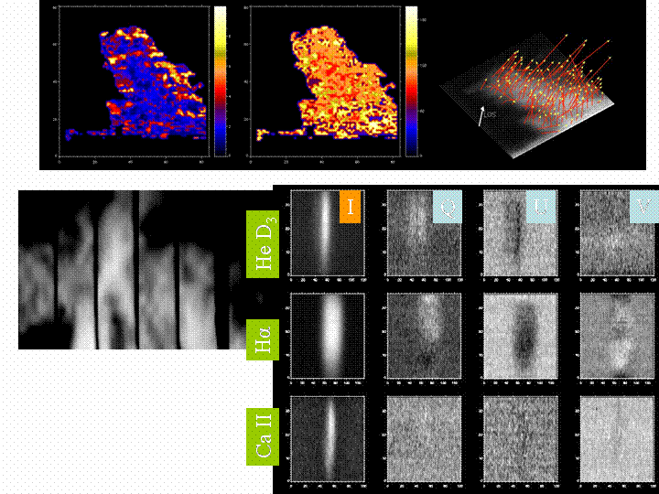

Figure I.1 : En haut, les 3 figures de gauche à droite montrent la force et l’inclinaison du champ magnétique mesurés sur une protubérance dans la raie D3 de l’Hélium avec l’Advanced Stockes Polarimeter à Boulder. (Casini et al., 2003) ainsi que à droite la protubérance telle qu’elle est observée en intensité, les flèches orientées représentant le champ magnétique.

En bas à gauche, image en H α d’une protubérance reconstruite à partir du spectre et paramètres de Stockes observés simultanément avec THEMIS/MTR pour cette protubérance dans les 3 raies He D3, Hα et CaII à 8542 A. Le profil polarisé Q et U de la raie D3 de l’He montre la polarisation par diffusion. Les raies D3 et Hα montrent aussi de l’effet Hanle (signal en U). La polarisation circulaire (V) observée pour Hα est cependant inattendue et est interprétée comme la signature de champs électriques dans le plasma de la protubérance (Lopez-Ariste et al., 2005)
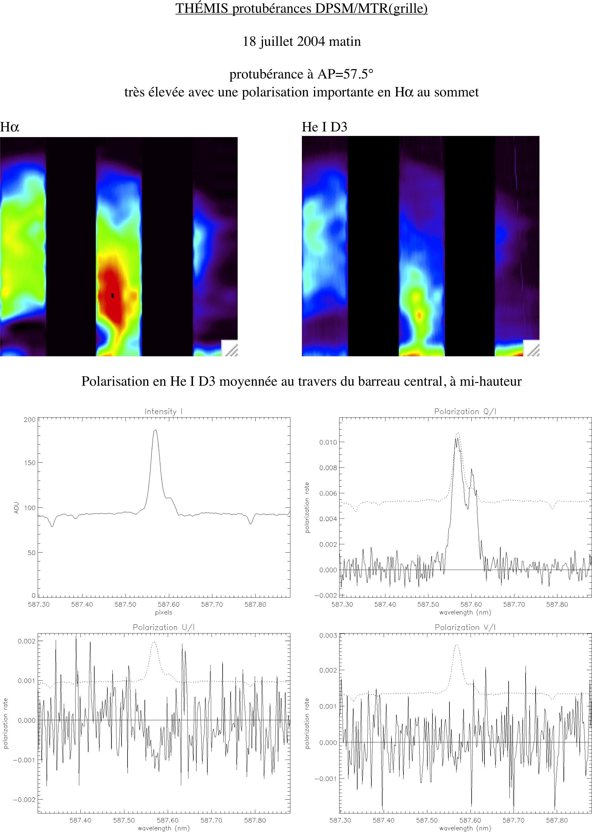

Figure I.2 Quelques profils de polarisation de la raie He I D3 d'une protubérance observée avec THEMIS le 18 juillet 2004 (Bommier et al., document interne)
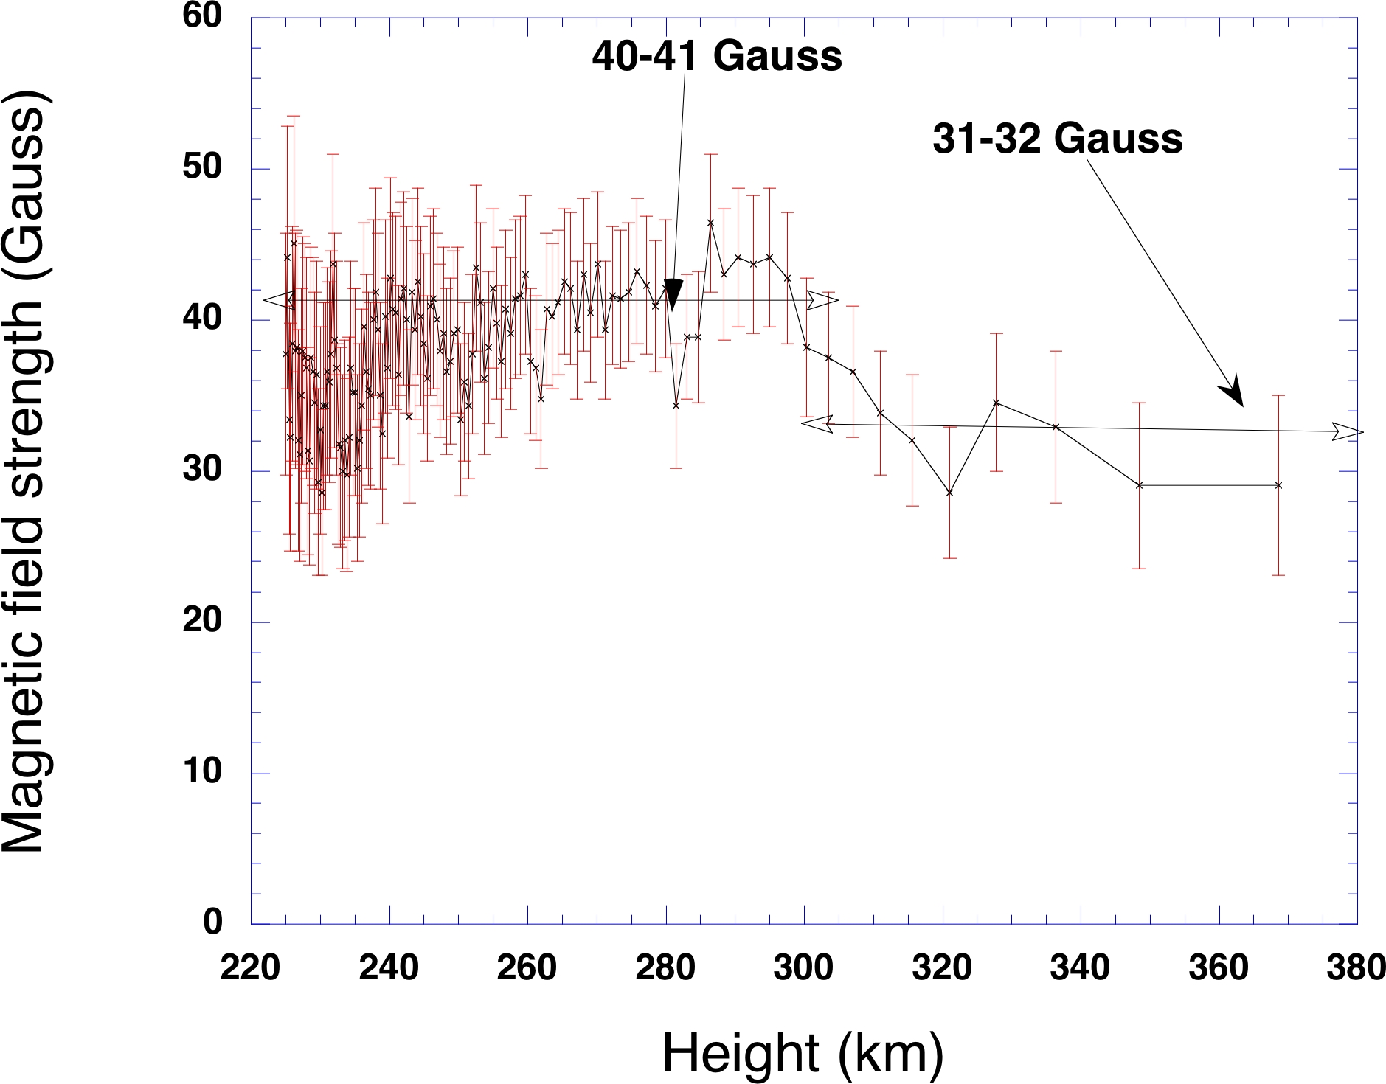
Figure I.3 Variation de l'intensité du champ magnétique turbulent (en Gauss) avec la hauteur dans l'atmosphère (repérée par rapport au niveau tau_5000=1), à partir de l'interprétation des données Pic-du-Midi du 14 mai 2004 dans la raie Sr I 4607 Å. (Derouich et al., en préparation)
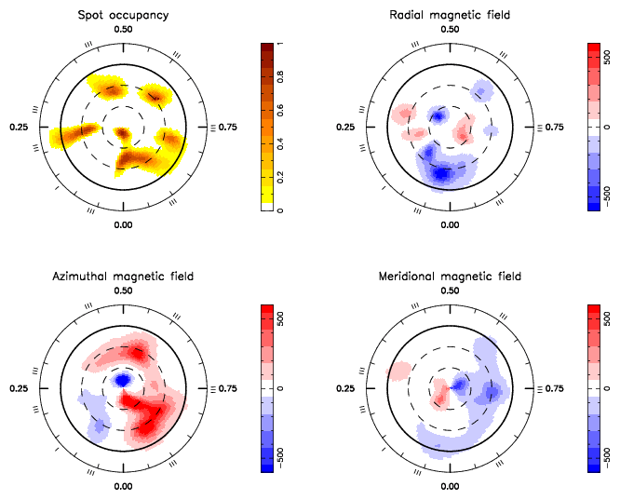
Figure I.4: Cartographies en brillance (en haut à droite) et en champ magnétique (composantes en coordonnées sphériques) de la T Tauri V2129 Oph déduite à partir de données spectro-polarimétriques obtenues avec ESPADONS en Juin 2005. L’étoile est ici montrée en représentation polaire, chaque cercle concentrique en pointillé représentant un parallèle (l’équateur étant noté par un trait gras continu). Le champ magnétique photosphérique n’inclut pas de composante dipolaire de plusieurs kG, mais exhibe au contraire une topologie très complexe incluant notamment une composante azimutale très intense (JF Donati et al 2005, en préparation).

II Magnétisme solaire : instabilités, éruptions, éjections de masse, particules de hautes énergies

A Les éruptions solaires

- Configurations magnétiques éruptives

Le champ magnétique et son évolution déterminent les processus de conversion d’énergie qui sont à l’origine des éruptions et éjections de masse. La compréhension de ces processus, qui ont lieu à des échelles subtélescopiques, passe par deux ingrédients : observations détaillées en spectro-imagerie des manifestations des éruptions (chauffage du plasma, accélération de particules) et modélisation des configurations magnétiques dans la couronne à partir des mesures dans la photosphère. Dans les dernières années, la modélisation a fait des progrès importants en avançant des configurations 2D idéalisées à des structures tridimensionnelles.

Des configurations plus générales que la traditionnelle topologie avec point X ont été analysées, en généralisant les séparatrices aux « quasi-séparatrices layers » (QSLs ; Titov, Hornig & Démoulin, 2002). Les observations détaillées en imagerie (SoHO, TRACE, RHESSI) suggèrent que les éruptions sont déclenchées par l’interaction entre un flux magnétique émergent et une configuration magnétique cisaillée dans la couronne (Berlicki et al. 2004). Une topologie magnétique particulière, où les lignes de champ sont tangentes à la frontière du domaine où le champ est sans force (la photosphère dans le cadre solaire), a été mise en évidence dans divers types d’activité éruptive (Mandrini et al. 2002). Les premières observations coordonnées entre RHESSI et la spectroscopie et l’imagerie radio métrique/décimétrique (RH Nançay, Zürich) confirment l'accélération des particules dans un environnement magnétique complexe et hautement dynamique, incluant des configurations macroscopiques qui suggérent la reconnexion au-dessus de boucles coronales (Vilmer, Krucker, Lin, RHESSI team, 2002 ; Vilmer, Krucker, Trottet, Lin, 2003a).

Un code de simulations numériques MHD 3D a été développé et appliqué dans un premier temps à une analyse paramétrique complète des propriétés de stabilité des tubes de flux torsadés non-cylindriques (Aulanier et al. 2005).

- Particules de hautes énergies : accélération et transport

Les particules accélérées se révèlent de plus en plus comme un constituant fondamental du plasma coronal. Elles se manifestent par des émissions électromagnétiques directes - rayons X durs et γ dans la basse couronne et la chromosphère, ondes radio à des altitudes plus élevées – et indirectement par l’excitation d’atomes et le chauffage du plasma visibles en EUV, rayons X mous ou lumière visible. Divers processus d’accélération, mettant en jeu des champs électriques quasi-continus dans les nappes de courant, des ondes de choc ou la turbulence engendrée lors de la reconnexion magnétique, sont actuellement en discussion.

Les chercheurs français ont joué un rôle de premier plan dans l’exploitation des expériences en rayons X/γ (Phébus/GRANAT – instrument du CESR dont l’exploitation pour la physique solaire reposait sur l’expertise à l’Observatoire de Paris ; BATSE/CGRO, RHESSI). Le rayonnement γ est d’une importance primordiale parce qu’il contient les seuls diagnostics radiatifs directs des ions et nucléons de hautes énergies. La modélisation du rayonnement du continuum nucléaire au-dessus de quelques dizaines de MeV et la comparaison avec des protons au-dessus du MeV déduits des raies γ montre que le spectre des protons accélérés comporte des « cassures » entre quelques MeV et quelques GeV (Vilmer et al. 2003b).

Une surprise majeure est venue de la première imagerie en rayons γ avec RHESSI : alors qu’il était généralement admis que les électrons et ions étaient accélérés ensemble lors des grandes éruptions solaires, RHESSI montre que les sites émetteurs peuvent être différents (Lin et al., 2003, Hurford et al., 2003) ! L’interprétation n’en est qu’à ses débuts : les protons sont-ils accélérés dans des boucles magnétiques de plus grande taille que les électrons ? D’autres observations ne montrent pas la différence des sources avec la même netteté, sans qu’on puisse conclure à la cospatialité exacte. Mais la dynamique des images est encore limitée, comme le montrent des études stéréoscopiques avec des spectromètres sans résolution spatiale : elles mettent en évidence des sources émettrices aussi bien dans la chromosphère que dans la basse couronne, bien que la densité ambiante favorise l’émission dans la chromosphère ; et des sources de photons jusqu’à des énergies de plusieurs dizaines de MeV peuvent faire une contribution non négligeable à l’émission totale en rayons X durs, et rester cachées aux imageurs actuelles (Trottet et al. 2003).

Les premières observations des éruptions à des fréquences > 200 GHz ont été fournies depuis trois ans par des instruments brésilien (SST; Andes argentines) et germano-suisse (KOSMA ; Gornergrat). Ces observations montrent notamment la contribution des électrons relativistes au spectre millimétrique-submillimétrique (Trottet et al. 2002), mais des indications pour d’autres populations de particules, thermiques ou ultra relativistes (électrons ou positrons), ont également été trouvées et sont actuellement à l’étude.

Les travaux menés précédemment sur les propriétés statistiques des éruptions X et leur modélisation par des modèles d’avalanches et l’utilisation d’automates cellulaires (p. ex. Krasnosselskih et al. 2002) sont actuellement élargis à la simulation des spectres de particules accélérées. Nous avons calculé les spectres des électrons et du rayonnement X associé dans le cas de l’accélération stochastique par des champs électriques, issus d’un modèle d’automate cellulaire basé sur l’évolution d’un système auto-organisé. (Anastasiadis et al. 2004). Nous étendons ce travail au problème de l’accélération des ions dans les éruptions solaires (Dauphin et al. 2004).

La phase impulsive des éruptions solaires est bien connue pour produire des flux importants de particules non thermiques, contenant une énergie comparable à l’énergie totale convertie lors d’une éruption. En revanche, dans la phase graduelle d’un événement analysé en détail (THEMIS/DPSM, SoHO, TRACE, RHESSI ; Berlicki et al. 2004) l’énergie totale des électrons non thermiques au-dessus de 10 keV s’avère négligeable devant l’énergie thermique du plasma. Les populations thermiques et non thermiques sont trouvées dans les boucles éruptives, en accord avec les scénarios de reconnexion de structures magnétiques ouvertes lors d’une éjection de masse. Fait important : même dans cette phase tardive des éruptions il existe des indications en ondes radio métriques d’électrons relativistes (Dauphin et al. 2005)

La polarisation de certaines raies en lumière visible est un traceur des processus d’apport d’énergie à la chromosphère. THEMIS/MTR permet de mesurer simultanément la polarisation du rayonnement tout au long du profil de plusieurs raies spectrales formées à différentes profondeurs. C’est un diagnostic des faisceaux de particules dans la chromosphère, car leur bombardement conduit à l’émission de raies atomiques polarisées linéairement. La polarisation linéaire de raies telles que H et H de l’hydrogène a effectivement été détectée lors de quelques éruptions (Hénoux et Karlicky 2003 ; Karlicky et Hénoux 2002 ; Xu et al. 2005). Sa direction est en accord avec celle attendue si l’atmosphère est bombardée par des faisceaux d’électrons de haute énergie. C’est la première confirmation de l’existence de courants de retour, requis pour neutraliser les faisceaux de particules accélérées (Figure II.1).

B Ejections de masse (CME)

- Structure, instabilité, éjection dans l’Héliosphère

Les filaments, structures de plasma froid suspendu dans la couronne chaude ambiante, sont des traceurs privilégiés des configurations magnétiques dans la couronne, et l’une des rares structures coronales où l’on dispose de mesures du champ magnétique. Les filaments sont une structure de base qui devient instable lors des éjections de masse et leur fournit la matière. Ils sont donc un objet de choix pour comprendre la topologie magnétique des grandes structures coronales et leur évolution vers l’instabilité.

Les filaments observés dans la raie H_{α} sont associés à des structures plus étendues vues à d’autres longueurs d’ondes, par exemple dans les images coronales en EUV. Cela révèle de la matière froide autour des filaments que l’on ne voit pas en H_{α}. L’augmentation de la masse du filament ainsi mise en évidence pourrait signifier que la masse froide contenue dans les CMEs est plus grande que l’on ne pensait (Schmieder et al, 2002 ;2003 ; Heinzel et al. 2003 ; Aulanier et Schmieder 2002). Par ailleurs, l’analyse des modes d’oscillations (observations conjointes CDS/THEMIS) a permis la détection d’ondes MHD dans un filament de région active (Régnier et al. 2002).

Un aperçu de la structure magnétique éjectée lors d’une CME peut être dégagée par l’imagerie conjointe en lumière visible, EUV/X et radio. Des études de cas mettent en évidence la montée d’une structure magnétique confinant des électrons non thermiques (source radio mouvante) au-dessus de sources stationnaires ou à montée lente (Klein et Mouradian 2002, Pick et al. 2005). Ces observations sont entièrement compatibles avec le scénario de reconnexion entre boucles magnétiques cisaillées, entraînant la formation d’un tube de flux torsadé qui monte rapidement dans la couronne (source radio mouvante) et de boucles fermées sous-jacentes à des hauteurs croissantes, au fur et à mesure que la reconnexion progresse (Pick et al. 2005). Une autre observation (TRACE) montre une torsion à grande échelle d’une protubérance qui est compatible avec une instabilité de type kink d’un tube de flux torsadé (Williams et al. 2005).

L’identification des structures coronales pré-éruptives reste une difficulté dans l’étude des mécanismes de déclenchement des éjections de masse et de leur dynamique dans la basse couronne. En effet, les structures pré-éruptives sont observées sur le disque, mais les éjections de masse le sont sur le limbe, par des coronographes dont le champ de vue ne comprend en général pas la basse couronne. La combinaison avec des observations EUV et radio a néanmoins permis des progrès majeurs pendant la mission SoHO, malgré les limitations par le caractère 2D des observations.

L’imagerie radio (RH Nançay) et la coronographie (LASCO) ont montré que plusieurs CMEs, associées aux éruptions atteignent leur extension angulaire dans la basse couronne sur des échelles de temps de quelques minutes, par une série d’interactions magnétiques (sans doute des reconnexions) successives. La progression depuis le site éruptif est associée à une onde de Moreton, traceur chromosphérique d’une onde de choc coronale (Pohjolainen et al. 2005, et travaux antérieurs du groupe). Un autre processus de déclenchement est lié à présence de points nuls du champ magnétique coronal (Figure II.2.c, d). La CME atteint alors quasi-instantanément son extension angulaire, des sources radio deviennent brillantes dans un grand volume en un très petit laps de temps (Figure II.2.a). Les observations sont cohérentes avec la reconnexion magnétique aux points nuls, localisés par l’extrapolation du champ mesuré dans la photosphère. Ceci milite en faveur d’un modèle « breakout » généralisé (Maia et al., 2003).

Une notion particulièrement importante apparue dans les recherches sur les structures magnétiques coronales des dernières années est l’hélicité magnétique. L’hélicité magnétique de tout le système est conservée du Soleil à la Terre. Sa distribution globale et structurale à la surface du soleil reflète les processus sous la photosphère. Cette même hélicité se retrouve dans les nuages magnétiques expulsés du soleil et conserve le signe qu’avait la CME : positif dans l’hémisphère sud du soleil et négatif dans l’hémisphère nord. La conservation de l’hélicité magnétique nous donne une clef pour relier des mesures ponctuelles à 1 UA de structures magnétiques à leurs origines dans la couronne solaire.

L’hélicité magnétique a été étudiée dans les régions actives (éruptions, CME) et dans des nuages magnétiques. Démoulin et al. (2002a) ont montré théoriquement que les mouvements de cisaillement photosphérique et de rotation différentielle injectaient peu d'hélicité magnétique dans la couronne. Le bilan d’hélicité évalué sur toute la durée de vie d’une région active observée, tenant compte de la perte dans l'ensemble des éjections de masse associées à ces régions actives, montre que l'apport par la rotation différentielle est trop faible d'un facteur de 4 à 20 (Démoulin et al 2002a,b, Green et al. 2002), voire de signe opposé.

Un effort spécifique est actuellement mis sur la détermination plus précise des nuages magnétiques afin de contraindre l'hélicité éjectée dans les CMEs à partir de mesures in situ (Mandrini et al. 2004, 2005). Ceci apportera une contrainte importante dans l’établissement des effets interplanétaires de l’activité solaire. Vilmer et al. (2003b) ont montré, par une étude systématique des origines solaires des nuages magnétiques et ondes de choc, que des éjections de masse sont en général détectées dans la couronne avant ces perturbations à 1 UA, mais qu’elles sont la plupart du temps accompagnées d’activité éruptive en rayons X ou ondes radio.

C- Evénements à particules

Les éruptions solaires et les éjections de masse sont les sources potentielles des flux accrus transitoires de particules dans l’Héliosphère (événements à particules). Une idée qui a trouvé un large écho dans les années 1990 préconise une distinction nette : d’un côté les événements produits lors des éruptions, conjointement avec les électrons et noyaux vus dans la basse atmosphère par leurs rayonnements X dur et γ, de l’autre les événements à particules les plus énergétiques, attribués aux ondes de choc que l’on suppose être engendrées par les éjections de masse les plus rapides.

Un argument clef pour l’action des ondes de choc a été le temps d’arrivée des particules au satellite. Les observations du RH de Nançay, des spectrographes radio incluant le réseau décamétrique de Nançay et le spectrographe WAVES sur Wind, et les détecteurs de particules à bord des satellites ACE, Wind et SoHO ont été utilisées pour identifier les processus d’accélération dans la couronne lors de l’injection de particules énergétiques dans Héliosphère. L’accent a été mis sur les démarrages des événements à particules, puisque c’est un instant qui peut être clairement identifié et comparé avec des processus dynamiques dans la couronne (Maia et Pick 2004 ; Klein et al. 2005 ; Klein et Posner 2005). Deux cas de figure ont ainsi été mis en évidence :
Les particules détectées in situ sont accélérées avec des électrons émetteurs du rayonnement radio dans la couronne lors d’événements « impulsifs » simples.
Les électrons peuvent être injectés dans l’Héliosphère à différents instants lors d’une éruption prolongée (> 10 min). Les observations radio suggèrent que les particules sont injectées au Soleil dans différents tubes de flux, et que l’instant de leur première détection in situ dépend du tube de flux spécifique auquel une sonde donnée est connectée.

Des « retards » d’injection n’indiquent donc pas nécessairement le laps de temps requis pour que l’onde de choc d’une CME accélère ces particules. On ne peut certes pas exclure que le choc d’une éjection de masse contribue à l’accélération des particules qui s’échappent, mais il a été montré
que des éjections rapides sans signature radio d’accélération dans la couronne ne produisent que de faibles événements à particules à des énergies >1 MeV (Marqué et al. 2005) ;
que le nombre et l’énergie des électrons accélérés par un choc coronal révélé par son émission radio (« sursaut de type II ») sont de plusieurs ordres de grandeur inférieures aux valeurs atteintes par les mécanismes qui accélèrent les électrons émettant le rayonnement X dur dans la basse couronne et la chromosphère (Klein et al. 2003).

Le rôle des CME dans les événements à particules n’est pas restreint à celui d’accélérateur. Les CME peuvent jouer un rôle clef dans la propagation des particules de hautes énergies du Soleil à la Terre. Miroshnichenko et al. (2005) mettent en évidence un nouveau cas où une partie des particules se propage vers la Terre dans un tube de flux de CME, ce qui permet de comprendre l’arrivée directe de protons à la Terre depuis une région éruptive à l’est du méridien central du Soleil.

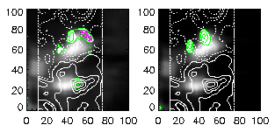
Figure II.1 : Distribution spatiale de la polarisation linéaire dans les raies Hα(gauche) et Hβ(droite) observées à 10:07 UT le 15/06/01 et distribution du champ magnétique longitudinal superposées. Les niveaux de polarisation représentés sont respectivement, 2.2, 3.3, 4.4% en Hα et 3.5, 4.4 et 5 % en Hβ. En vert la polarisation radiale et en rouge la polarisation tangentielle (Hénoux et Karlicky, 2003)

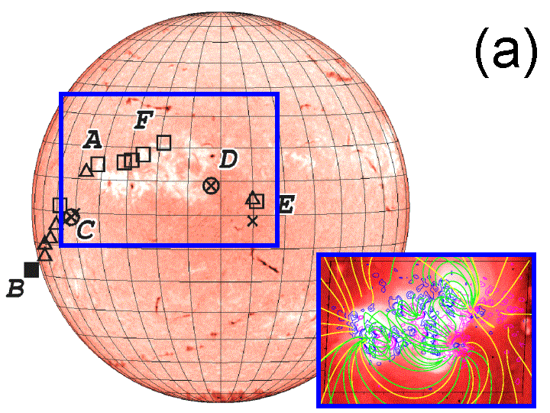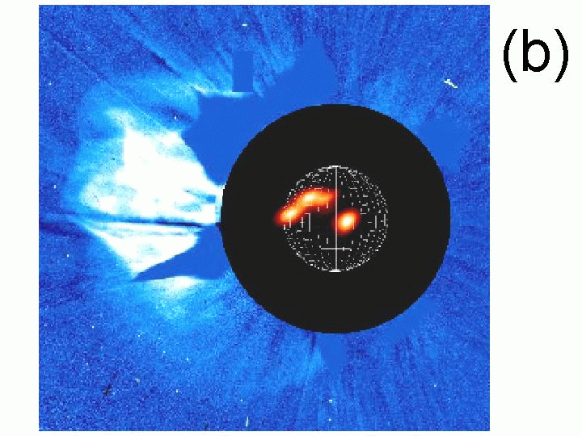
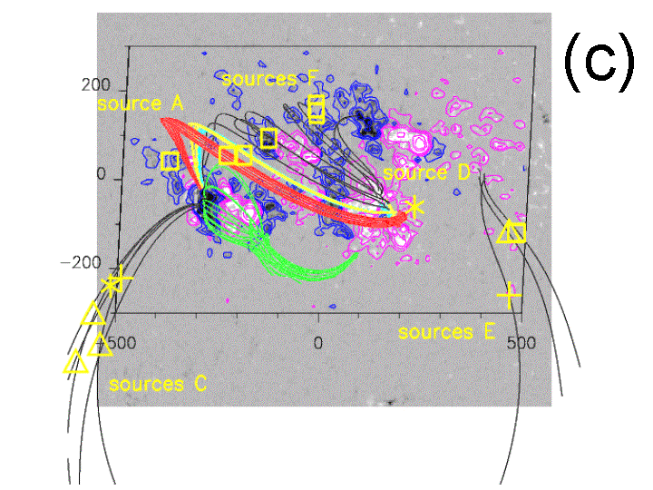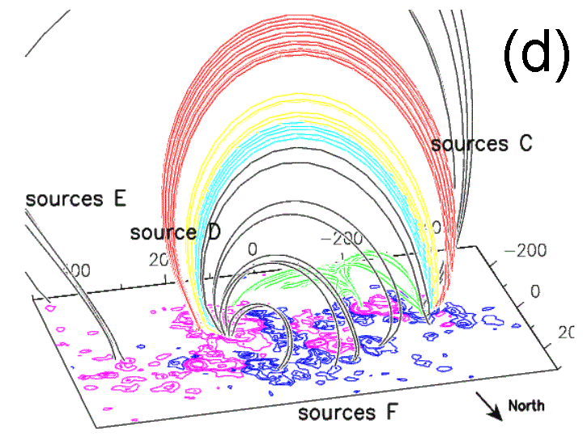

Figure II.2: (a) Spectrohéliogramme Hα (Meudon), et positions des sources radio (NRH) observées pendant une éruption associée avec une CME. Le cadre bleu indique la taille du complexe actif impliqué et de la région d’extrapolation potentielle, dont les résultats sont superposés à côté sur une image en rayons X (Yohkoh/SXT). Le flare est localisé dans la région active près de la source A. (b) Visualisation de la CME de grande extension angulaire (SoHO/LASCO/C2) correspondante, superposée aux sources radio distribuées dans tout le complexe actif. (c) Lignes de champ extrapolées superposées au magnétogramme longitudinal photosphérique (SoHO/MDI) et aux positions des sources radio. Les lignes colorées passent au voisinage de points neutres B=0, certains étant situés très loin du flare. (d) Vue de la configuration magnétique en projection (Maïa et al, 2003).
III Chauffage de la couronne et formation du vent solaire

Malgré les nombreux efforts théoriques et les résultats observationnels de tout premier plan, notamment de SOHO, les problèmes de chauffage de la couronne et d’accélération du vent solaire restent d’actualité. D’un point de vue strictement théorique, plusieurs types de mécanismes sont susceptibles de fournir l’énergie nécessaire à contrebalancer le flux de chaleur qui doit s’écouler naturellement de la basse couronne vers la chromosphère. L’énergie pourrait provenir des mouvements convectifs photosphériques et avoir pour vecteur le champ magnétique. Cette énergie pourrait également directement provenir de la reconnexion magnétique et être injectée dans le plasma via des processus qui demeurent, sinon inexpliqués, du moins encore inobservés. Une autre possibilité serait que la thermodynamique locale de l’atmosphère solaire soit assez mal maîtrisée et que des mécanismes cinétiques du type « filtrage des vitesses » (Scudder, 1992) soient rendus possibles par le faible degré de collisionnalité de la zone de transition et de la couronne.

En tout cas, quel(s) que soi(ent)t le(s) processus à l’origine du chauffage coronal, une chose est sûre : l’injection de l’énergie vers le plasma s’effectue à très petites échelles. D’un point de vue théorique, les modèles de formation de ces petites échelles ne manquent pas. Par contre, ce sont les contraintes observationnelles fortes sur ces modèles qui font défaut, essentiellement parce que les échelles en question sont largement hors de portée des moyens d’observation à distance.

A Processus de chauffage de la couronne : la quête des petites échelles

La génération des petites échelles d’injection du chauffage se fait probablement via des processus physiques fortement non-linéaires qui nécessitent, en particulier, dans leurs modélisations une approche numérique avec des mailles les plus petites possibles pour que les nombres de Reynolds ne soient pas trop éloignés des valeurs qui sont estimées dans le milieu.

Le rôle de l'intermittence spatiale dans l'aspect temporellement sporadique du chauffage a été étudié grâce à des simulations MHD-2D (Sorriso-Valvo et al., 2002). Dans ces simulations, il a été observé que les annulations de flux entre les contributions positives et négatives du champ magnétique (vorticité, courant …) sont inhibées pour des échelles plus petites que l'échelle de Taylor et s'arrêtent près de l'échelle dissipative.

Les ondes d'Alfven, qui ont par exemple la propriété de se dissiper plus lentement que les ondes magnéto-sonores et donc de se propager sur de plus grandes distances, pourraient également jouer un rôle important dans la formation des petites échelles de dissipation. Afin de développer une modélisation mieux adaptée à la couronne et au vent solaire, où les collisions sont négligeables, des critères de filamentation d'ondes d'Alfven au moyen d'une analyse asymptotique dans la limite des grandes longueurs d'ondes, directement a partir des équations de Vlasov-Maxwell, ont été obtenus (Passot and Sulem, 2003). Cette étude a conduit à la dérivation de modèles fluides permettant la prise en compte de l'effet Landau ainsi que des corrections de type rayon de Larmor fini. Ce type de modèles, dits gyrofluides, a fait l'objet de nombreuses études dans le cadre des plasmas de fusion ou il a fourni une alternative simplifiée aux descriptions gyrocinétiques.

En ce qui concerne les modèles de chauffage par reconnexion magnétique, le plus populaire actuellement est celui des nano-éruptions de Parker : leur rôle peut être ou non prédominant selon que l’indice spectral α du spectre d’énergie des éruptions solaires (pour une loi de puissance en P(E)=E^{-α}, ou E est l’énergie des évènements) est inférieur ou supérieur à 2. L’analyse des données SOHO permet d’établir des lois de puissance aussi fiables que possible et d’étudier la relation entre ces lois spectrales et les modèles théoriques. Plusieurs questions ont été étudiées : (i) propriétés des différents modèles numériques de chauffage ; étude paramétrique, « shell model », modèle d’automate cellulaire décrivant la dynamique du plasma dans le plan perpendiculaire au champ magnétique moyen et propagation par des ondes d’Alfven le long de ce champ ; la distribution d’énergie apparaît indépendante du forçage photosphérique (Buchlin et al., 2003) ; (ii) lien entre observations coronales et données produites par les modèles numériques, à l’aide d’un modèle de conduction - radiation qui permet par exemple de comprendre dans quelle mesure ces phénomènes de refroidissement modifient les observables (Parenti et al., 2004) ; (iii) développement d’un code numérique spectral 1-D Lagrangien devant être appliqué ensuite à un modèle MHD 1.5D ; (iv) sensibilité des distributions statistiques à la définition des « événements » (Buchlin et al., 2005), (v) étude de la turbulence MHD anisotrope et de la « MHD électronique » (Galtier & Bhattacharjee, 2003). Dans les boucles coronales solaires en effet, comme dans beaucoup d’autres milieux astrophysiques, y compris le vent solaire, les fluctuations magnétiques sont beaucoup plus faibles que le champ moyen. Ce dernier introduit donc une direction d’anisotropie qui modifie de façon importante les possibilités de couplages non linéaires et de cascades, modifiant en conséquence les lois de puissance caractérisant la turbulence. Cette question à caractère fondamental pour les plasmas turbulents anisotropes. a été étudiée par Galtier & Bhattacharjee (2003).

Pour finir, Démoulin et al (2003) et Van-Driel et al (2003) ont étudié le chauffage coronal à partir des deux instruments SXT et BCS sur Yohkoh, montrant l’évolution à long terme d’une région active depuis sa naissance à sa dispersion. Ces auteurs ont déduit des observations une dépendance étroite entre la température, la densité du plasma et le champ magnétique. Ces résultats, associés à la théorie énergétique des boucles coronales, leur ont permit de déduire quatre estimations différentes du chauffage coronal ainsi que la dépendance de ce dernier en fonction du champ magnétique.

B Chauffage de la couronne : et si la thermodynamique était à revoir ?

Dans la couronne solaire le libre parcours moyen λ pour une particule thermique (électrons ou protons) est de l'ordre de 10⁻² à 10⁻⁴ fois l’échelle typique de variation H des quantités macroscopiques comme la densité ou la température. De plus, le libre parcours moyen des particules n’est pas, contrairement au cas d’un gaz neutre, constant avec la vitesse des particules mais varie comme le carré de l’énergie. Malgré une valeur si faible du rapport λ/H, un nombre de plus en plus croissant d'auteurs sont devenus convaincus que le flux de chaleur dans un tel plasma ne peut pas être décrit d'une manière satisfaisante par des théories qui supposent que les fonctions de distribution de vitesse de particules sont proches d’une Maxwellienne localement. Landi & Pantellini (2001) ont étudié cette question par des simulations cinétiques en supposant que les fonctions de distribution non thermiques sont présentes à la base de la couronne. En particulier, ils ont prouvé que si l’on suppose que les fonctions de distribution électronique à la base de la couronne ont des queues suprathermiques en loi de puissance suffisamment importantes, alors le flux de chaleur peut s’écouler vers le haut, c’est à dire dans la direction de la température croissante. En utilisant des Lorentziennes généralisées (ou fonctions Kappa) comme prototypes pour les distributions non thermiques à la base de la couronne, Landi & Pantellini constatent que la conduction de la chaleur peut être correctement décrite par la théorie classique de Spitzer et Härm (1953) pour peu que l’indice de décroissance des distributions en fonction de la vitesse ne dépasse pas une certaine valeur critique. En outre Landi & Pantellini montrent que, à moins que des queues extrêmement fortes soient présentent à la base de la couronne, un mécanisme local de chauffage (par exemple sous forme d’ondes) est nécessaire pour soutenir le gradient de la température entre la base de la couronne et le maximum coronal de la température.

C Formation du vent solaire : le rôle des ondes d’Alfvén

Les modèles qui visent à étudier les effets des ondes d’Alfvén dans la formation du vent solaire utilisent tous habituellement l’approximation dite de pression d’ondes, approche qui ne permet pas de décrire les couplages non-linéaires entre ces ondes. Dans le souci de remédier à ce problème, Grappin et al. (2002) ont simulé en détail l’injection directe d’ondes d’Alfvén dans la couronne et leurs conséquences sur le vent solaire. Ces ondes sont injectées aussi bien dans les régions équatoriales que polaires. Le résultat est que, non seulement le vent à haute latitude, mais aussi le vent équatorial est accéléré par les ondes d’Alfvén. En effet, alors que dans un modèle standard à pression d’ondes l’épaisseur du vent lent équatorial reste substantielle, dans le modèle plus réaliste de Grappin et al. (2002), la convergence des ondes vers l’équateur est rapidement assez forte pour ne laisser subsister que du vent rapide à toutes les latitudes. Dès que la couche lente est suffisamment mince, toute la couche de courant héliosphérique devient instable avec l’apparition de siphons, c’est-à-dire d’écoulements ordonnés non oscillants le long des boucles fermées équatoriales.

D Formation du vent solaire : l’apport des modèles cinétiques

De l'ordre de 10⁻² à 10⁻⁴ dans la couronne solaire, le rapport λ/H entre le libre parcours moyen des particules et l’échelle typique de variation des quantités macroscopiques devient de l’ordre de l’unité dans la haute couronne et le vent solaire. Le vent solaire est donc un milieu semi-collisionnel où l’on peut s’attendre, tout comme dans la couronne, à observer des fonctions de distribution des vitesses hors d’équilibre thermodynamique, c’est à dire non-Maxwelliennes. C’est ce qui est effectivement observé (Maksimovic et al, 2005).

Depuis plusieurs années maintenant, une approche, dite exosphérique, est développée pour modéliser la formation du vent solaire. Dans cette approche, les collisions entre particules sont négligées et le mouvement de ces dernières obéit aux lois de conservation de l’énergie, de la quantité de mouvement et du moment magnétique. Récemment, Zouganelis et al. (2003 et 2004) ont effectué une modélisation cinétique d'un milieu hors équilibre thermodynamique qui permet (i) de reproduire pour la première des profils de vitesse transsoniques dans la modélisation exosphérique, (ii) de reproduire un vent rapide sans faire appel à un apport ad-hoc d'énergie. Ces résultats viennent d'être confirmés par des simulations cinétiques indépendantes qui tiennent compte des collisions Coulombiennes entre les particules (Landi & Pantellini, 2003 ; Zouganelis et al., 2005). Ce travail a également permis d’unifier des approches théoriques précédentes qui étaient valables uniquement dans des cas de conditions initiales particulières. Cette généralisation permet d'inclure des cas autres que le vent solaire par exemple des vents stellaires de type solaire où la couronne de l'étoile « exploserait » et le vent serait supersonique dès son départ. Les résultats de la généralisation de Zouganelis et al., (2005) sont présentés sur la Figure III.1, où la vitesse terminale normalisée à la vitesse thermique des électrons à la base du vent est tracée en fonction du rapport des énergies thermique et gravitationnelle, pour différents modèles exosphériques et collisionnels.

E Mesures coronographiques de la turbulence dans la couronne interne:

En vue de mieux préciser les paramètres instrumentaux les plus importants d’une expérience de magnétographie coronale, une étude approfondie de la variation du profil de la raie verte du Fe XIV en fonction de la latitude et de la distance radiale dans la couronne d’avril 2002 a été menée par Contesse et al. (2004). Ces nouvelles observations CCD ont été effectuées sur le grand coronographe classique de Lyot de l’Observatoire de NSO/ Sacramento Peak. L’un des résultats principaux de ce travail est qu’il n’y a pas de variation significative de la turbulence dans la couronne équatoriale et qu’il y a croissance de la macro-turbulence dès la couronne interne au pôle au voisinage du trou coronal. La qualité des mesures utilisées par Contesse et al (2004) est suffisante pour que le profil détaillé soit analysé avec un excellent rapport signal/bruit et montre des décalages Doppler nets sur le centre de gravité de la raie. Il s’agit évidemment des effets produits par l’intégration le long de la ligne de visée de plusieurs structures superposées. Ces décalages sont rapidement variables (cadence des mesures de 4 s.) montrant des pseudo-oscillations rapides qui pourraient correspondre à la propagation d’ondes magnéto-acoustiques qui ont pour origine la haute chromosphère. Ces ondes semblent d’ailleurs détectables sur les meilleures séquences temporelles à haute résolution obtenues dans l’espace (TRACE).

F Formation du vent solaire : l’écoulement dans les trous coronaux polaires.

La méthode de "Doppler dimming", développée par l’équipe de SOHO/UVCS permet de déterminer la vitesse d’écoulement, perpendiculaire à la ligne de visée et au-delà du bord solaire, en exploitant les mesures du rapport de deux raies du multiplet d’oxygène VI à 1032 et 1038 A. Utilisée par l’équipe UVCS entre 1.5 et 4 Rs, cette méthode a permis de déterminer une plage de vitesse autour de 100 km/s. Toutefois, les limitations sont importantes loin de cette vitesse, à cause d’une sensibilité forte à la densité électronique qui est difficile à déterminer avec une précision nécessaire.

En vue d’obtenir des résultats plus précis Gabriel et al. (2003) ont raffiné la théorie du « Doppler dimming » ce qui leur a permis de dériver le rapport d'intensité du multiplet d'oxygène en fonction de la vitesse du flux, de la densité électronique et d’autres effets géométriques et de physique atomique. En particulier, ils ont introduit l'effet de "limb brightening" de la source d'illumination venant du Soleil, ce qui modifie considérablement les résultats. Avec cette nouvelle technique, Gabriel et al. (2003) ont étudié les « plumes» dans les trous coronaux polaires. Les résultats qu’ils obtiennent sont montrés sur la Figure III.2a. Contrairement à ce qui a été "supposé" pas plusieurs auteurs, Gabriel et al. (2003) trouvent que les « plumes » dans cette région sont plus rapides que les régions « interplumes ». Une extension de ce travail a été effectuée récemment, en collaboration avec les experts d'UVCS à Turin et les résultats sont montrés sur la Figure III.2b. Les « plumes », initialement plus rapides que l'inter-plume, sont moins accélérées et sont doublées par les régions « inter-plumes » au-delà de 1.5 Rs.

Une autre conclusion du travail de Gabriel et al. (2003) est que la matière de la « plume » occupe la plupart de la ligne de visée. C'est-à-dire que les « plumes » ne sont pas simplement cylindriques, mais ont la forme soit d’une nappe ou d’un rideau, soit une superposition de plusieurs cylindres dans la ligne de visée.

G Flux de masse du vent solaire à trois dimensions.

Toute contrainte sur les flux de vent solaire des différents types (lent, rapide, CME) peut aider à la compréhension des mécanismes d’expansion. L’analyse des résultats de l’expérience SWAN sur SOHO a fourni les taux d’ionisation 3D de l’hydrogène interstellaire depuis 1996 (Quémerais et al., 2005). Ces taux sont convertibles en flux de masse de vent solaire en fonction du temps et de la latitude. Ce type d’études devrait permettre de déterminer si oui ou non le vent rapide (respectivement lent) est associé à un flux bien déterminé et ce quelle que soit la latitude. L’objectif final est de calculer le budget global de perte de masse, en tenant compte de toutes les latitudes et de la phase du cycle solaire, ainsi que de calculer la pression dynamique du vent à 3 dimensions, qui influe elle sur la forme de l’héliosphère.

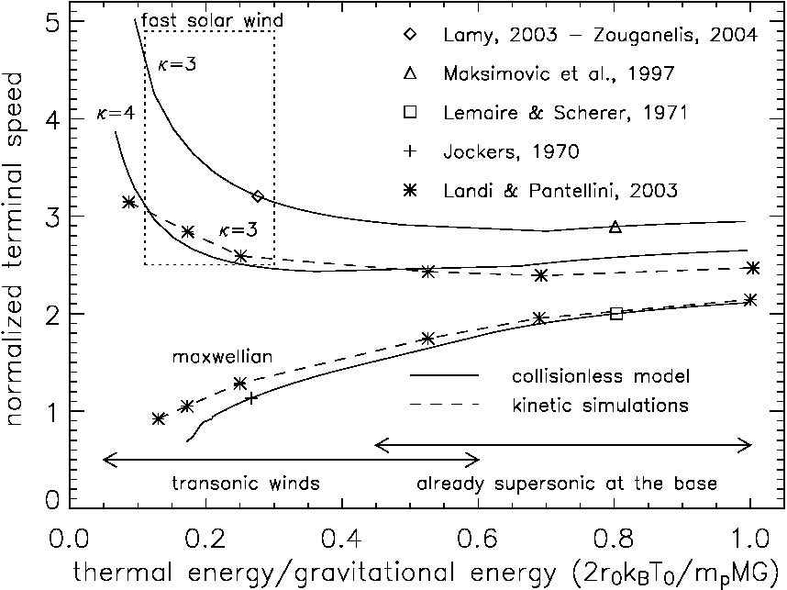
Figure III.1: Vitesse terminale normalisée à la vitesse thermique des électrons à la base du vent à partir d’un modèle exosphérique (cinétique sans collision) et de simulations cinétiques avec collisions en fonction du rapport des énergies thermique et gravitationnelle (Zouganelis et al., ApJL, 2005).

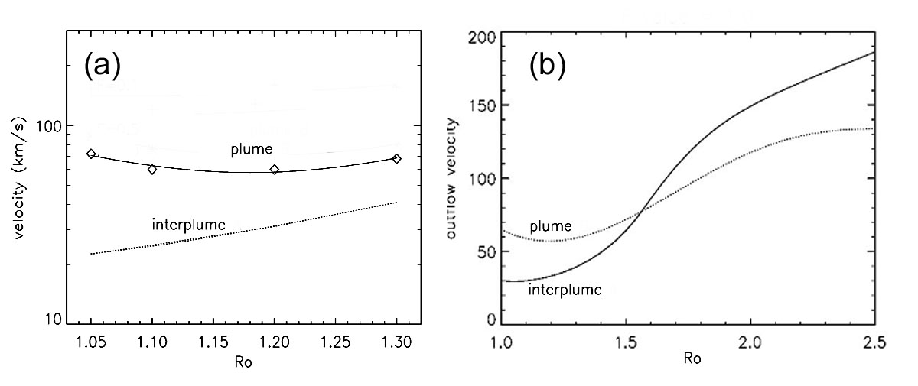
Figure III.2 : Vitesse d’écoulement du plasma dans les régions « plumes » et « inter-plumes » des trous coronaux polaires (Gabriel et al, 2003 et en préparation)

4 - Interaction du vent solaire avec la magnétosphère, l’ionosphère et la thermosphère terrestres

La magnétopause, frontière de la magnétosphère avec le milieu interplanétaire, n’est pas étanche et des échanges de masse, d’impulsion, d’énergie se produisent entre le vent solaire et le plasma magnétosphérique. Les plasmas de l’ionosphère et de la magnétosphère sont étroitement couplés par l’intermédiaire des lignes de force du champ magnétique terrestre qui assurent la circulation des courants, la transmission des champs électriques entre les deux régions. Des milieux denses comme le plasma ionosphérique et le fluide neutre de la thermosphère sont couplés par collisions. Ces exemples d’interactions, certes simplifiées, montrent que l’étude d’une région ou d’un processus dans l’environnement terrestre doit prendre en compte des éléments extérieurs, des constantes de temps différentes, ….

La diversité des instruments, au sol et à bord de satellite, et leur coordination permet maintenant de mieux appréhender ces systèmes couplés. Les résultats et l'expertise obtenus par la communauté française dans le cadre des études comparatives sol-Interball entreprises depuis plusieurs années ont permis d'aborder la coordination sol-CLUSTER dans de bonnes conditions. Les années 2002 et 2003 ont vu le fruit de ce travail, en particulier en ce qui concerne l’étude du cornet polaire.

L'utilisation de modèles physiques permet elle aussi de faire le lien entre des instruments dispersés, entre des échelles différentes. Le modèle TRANSCAR de transport ionosphérique le long des lignes de champ magnétique a évolué vers un modèle pseudo 3D, modèle qui par ailleurs a été porté dans les atmosphères de Mars et Titan. La modélisation de l’interaction des plasmas avec la haute atmosphère neutre a également progressé dans le cadre d’une collaboration avec le NCAR (Boulder-Colorado). Elle a permis de quantifier l’effet de rétroaction des vents neutres sur le transport du plasma dans l’ionosphère et par couplage dans la magnétosphère.

Enfin, une coopération avec les physiciens solaires a démarré en 2003 et 2004 pour étudier les effets sur l’environnement terrestre des événements solaires.

A L’interaction du vent solaire avec les régions polaires de la magnétosphère et de l’ionosphère

Le cornet polaire est une région magnétosphérique de faibles dimensions mais essentielle quant aux échanges de plasma, d’impulsion et d’énergie entre le vent solaire et les plasmas à l’intérieur de la magnétosphère. En effet, les lignes de force du cornet polaire, issues de l’ionosphère polaire diurne, atteignent la magnétopause diurne à haute latitude où elles peuvent se reconnecter aux lignes de force du milieu interplanétaire et initier les échanges entre les deux milieux. Le plasma du cornet polaire est donc extrêmement sensible aux variations du milieu interplanétaire (champ magnétique interplanétaire, pression du vent solaire) et répercute ses modifications à l’ensemble du système couplé magnétosphère-ionosphère. L’étude de la réponse dynamique de ce système couplé aux stimuli du vent solaire représente une thématique importante qui a donné lieu à de nombreux travaux et à trois thèses [Pitout, 2003; Vontrat-Rebérac, 2003 ; Marchaudon 2003].
Elle a pu être menée à bien grâce à la conjonction d’observations à différentes altitudes dans le cornet polaire, principalement les satellites CLUSTER, à haute altitude au niveau de la magnétopause ou à des altitudes intermédiaires suivant l’orbite, et les sondages aux altitudes ionosphériques au pied des lignes de force du cornet polaire par les radars EISCAT–ESR et Superdarn.

Des événements transitoires d’entrée de plasma d’origine solaire le long des lignes de champ du cornet polaire sont observés par CLUSTER et interprétés comme la signature d’une reconnexion impulsive se produisant à la magnétopause. Leur analyse détaillée a permis de quantifier le rôle de :
- l’orientation du champ magnétique interplanétaire. D’une part, elle détermine la localisation des sites de reconnexion au nez de la magnétopause ou sur les flancs. D’autre part, ses variations induisent une réponse dynamique immédiate des plasmas à toutes les altitudes dans le cornet polaire. En effet, grâce aux observations à 4 satellites de CLUSTER à haute altitude, on a pu estimer la vitesse des structures d’injection de plasma solaire causée par des rotations du champ magnétique interplanétaire. Au pied de la ligne de champ passant par CLUSTER, le transport du plasma ionosphérique, simultanément observé par les radars SuperDARN, présente des sursauts de vitesses. On a trouvé un bon accord en direction et en amplitude entre ces sursauts du transport ionosphérique et les vitesses des structures d’injection déduite de CLUSTER à haute altitude comme le montre la figure IV.1 (Vontrat-Rébérac et al ., 2003 ; Marchaudon et al., 2004a).
- des impulsions de pression du vent solaire. La corrélation « un pour un » de la plupart des événements transitoires d’injection de plasma solaire avec des impulsions de la pression du vent solaire montre que ce sont des éléments importants dans le déclenchement de la reconnexion. Dans l’ionosphère, les sursauts de transport observés par Superdarn ont une signature plus diffuse qu’en l’absence d’impulsions de pression. Le tube de flux reconnecté continue à exister plusieurs minutes après la reconnexion ; il est transporté dans la direction anti-solaire au-dessus de la calotte polaire avant d’être assimilé au plasma ambiant (Bosqued et al., 2005 ; Cerisier et al., 2005). Par ailleurs, l’estimation de la distribution des courants alignés d’un tube de flux récemment reconnecté grâce à des observations conjugués des radars Superdarn avec le satellite Oersted à basse altitude a confirmé la distribution théorique attendue (Marchaudon et al., 2004b).

Non seulement la magnétopause réagit dynamiquement aux fluctuations du milieu interplanétaire, mais de plus elle est le siège d’oscillations de surface engendrées par le cisaillement de vitesses entre le vent solaire supersonique et le plasma magnétosphérique subsonique. Ces oscillations sont responsables de la résonance des lignes de champs magnétiques à l’intérieur de la magnétosphère. Le modèle numérique TRANSCAR de transport du plasma le long des lignes de champ magnétique a montré que ce phénomène de résonance pouvait expliquer les augmentations périodiques de températures électroniques et ioniques observées dans l’ionosphère polaire diurne par le radar EISCAT-ESR. Le chauffage de ces deux populations serait respectivement causé par la présence de courants alignés portées par les ondes d’Alfvén dans la région de résonance et de champs électriques [Pitout et al., 2003].
Etant donné l’importance du transport horizontal dans l’ionosphère des hautes latitudes sondée par les radars EISCAT, ESR et Superdarn (cornet polaire, calotte polaire, zone aurorale), le modèle ionosphérique TRANSCAR a été étendu pour inclure les effets de ce transport sur le plasma ionosphérique. Il s’agit pour l’instant d’un code « pseudo 3D » car il doit être associé à un modèle de convection statistique, empirique ou théorique. Ce nouveau code est capable de reproduire quantitativement les observations EISCAT (voir figure IV.2) lors de périodes agitées lorsqu’il est couplé à une description des entrées d’énergie aurorale (précipitations électroniques, flux de chaleur) et du transport horizontal issu d’une procédure d’analyse de données développée au NCAR (Blelly et al., 2005). La réaction de l’ionosphère polaire aux conditions observées dans le cornet polaire (précipitations d’électrons de basses énergies d’origine solaire et sursauts de vitesses) a été simulée. Ainsi il été démontré que la morphologie observée de la structure ionosphérique polaire - antiphase entre la concentration électronique et la température électronique - ne résultait pas forcément de l’effet direct d'une source de précipitation de basse énergie, mais pouvait provenir de l'action d'une source éteinte depuis un certain temps (jusqu'à une vingtaine de minutes) et dont l'action perdure à cause de l'effet retard, maintenant une température électronique élevée. [Pitout et Blelly, 2003].
Ces études montrent que les observations ESR sont extrêmement complexes à analyser et nécessitent un outil du type TRANSCAR, pour intégrer l'historique des tubes de champ. Cet outil peut également permettre d'étendre la notion de conjonction entre Cluster et les instruments sols, dès lors que l'information sur la convection est disponible

B Les arcs auroraux et autres phénomènes dynamiques nocturnes

Les arcs auroraux, créés par la collision de particules magnétosphériques avec la haute atmosphère terrestre, s’accompagnent de la production d’ionisation dans l’ionosphère et par suite de la modification locale des propriétés électriques de l’ionosphère. Les arcs sont en fait les manifestations visibles de couplages entre la magnétosphère, l’ionosphère et l’atmosphère tels que l’échange, la création ou la perte de particules, la circulation de courants, la transmission de champs électriques… Grâce à la conjonction de diverses observations dans l’ionosphère (EISCAT, Superdarn, caméras), et la magnétosphère comme CLUSTER et des satellites à plus basse altitude (FAST, OERSTED), l’étude de la circulation des courants au voisinage des arcs a pu progressé sur plusieurs points :
- la structure et la dynamique du circuit de courants qui s’établit entre l’ionosphère et la magnétosphère le long des lignes de force connectées aux arcs et aux bords des arcs. Dans le cadre d’une conjonction entre EISCAT et CLUSTER avec des caméras au sol, on a pu montrer que les courants de retour au bord des arcs prenaient naissance dans une cavité ionosphérique [Aiko et al. 2004].
- l’électrodynamique des arcs. Pour cela, on a exploité les mesures de champ électriques ionosphériques par les radars SuperDARN et les mesures simultanées de courants alignés le long des lignes de champ magnétique par les satellites FAST et OERSTED au-dessus du champ de vue de Superdarn. La modélisation a permis de déduire tous les paramètres électrodynamiques de l’arc (champs électriques, conductivités, courants ionosphériques) et d’en suivre la dynamique pendant 20 minutes (Marchaudon et al., 2004c). Par ailleurs, ces mesures ont permis de mettre en évidence des structures de champs électriques très localisées en forme de vortex (Seran et Cerisier, 2005) ou de brusques accélérations (1.7 km/s) du plasma ionosphérique en période calme (Senior et al., 2002).

La compréhension de l’électrodynamique des arcs auroraux a été abordée sur le plan de la simulation en couplant le modèle TRANSCAR au code d’électrodynamique locale développé J.P. St Maurice et Jean-Marc Noël (Canada). En effet, en présence de structures de faibles étendues spatiales, les transports horizontaux peuvent être exacerbés si les gradients de conductivités sont élevés, ce qui est le cas sur le bord des arcs. Dans les équations de conservation de la matière, ce mouvement horizontal affecte la concentration et peut conduire soit à une réduction du gradient, soit à un raidissement de celui-ci, et les conséquences pour les critères de déclenchement des instabilités plasmas peuvent alors être sensiblement affectées. En particulier, l'influence du chauffage des électrons thermiques dû à une instabilité de type Farley-Buneman qui se développe en région E en présence de forts champs électriques a été étudiée. Des courants d'amplitude 650 A m⁻² sont ainsi obtenus sur la frontière de la structure qui impose une forte variabilité du champ électrique au voisinage du gradient de conductivité (phénomène observé avec le sondeur EISCAT).
Les électrons thermiques accélérés à basse altitude, tel que le modèle ci-dessus le prédit, subissent des collisions dont l’importance est décroissante en fonction de la vitesse des électrons. Ainsi la queue de la distribution électronique évolue dans un milieu quasi non collisionel et il est possible de cette manière de créer une population supra thermique à plus haute altitude (voir figure IV.3). Ce travail qui a débuté en 2004 lors d’un séjour de J-P St Maurice en France, fait l’objet de la thèse de Géraldine Garcia co-encadrée par François Forme. La dynamique des électrons est simulée par un code Monte-Carlo dont l’opérateur de collision est calculé à partir de l’équation de Fokker-Planck.
C Interaction avec l’atmosphère neutre :

En zone aurorale et polaire, la circulation neutre thermosphérique est entraînée par la convection ionosphérique : cela a été démontré dès la fin des années 80, en particulier grâce aux observations du satellite DE-2, pour les altitudes de la région F. L’interféromètre EPIS, installé à Svalbard en début d’automne 2002, était l’un des très rares instruments optiques opérationnels lors des évènements solaires exceptionnels de fin Octobre 2003. Une intensification du vent thermosphérique a été observée en réponse à l’éjection de masse coronale du 28 Octobre. Cette intensification, en excellent accord avec les mesures ESR, a été modélisée avec CTIPe, modèle 3D physique (Thermosphère-Ionosphère-Plasmasphère-Electrodynamique) développé à l’Université du Colorado (Thuillier et al., 2005).
Mais jusqu’à quelle profondeur dans l’atmosphère neutre, l’entraînement ionique est–il efficace ? Les données de vent neutre obtenues avec l’interféromètre WINDII à bord du satellite UARS ont permis de répondre à cette question. Une étude statistique de la réponse du vent neutre au champ magnétique interplanétaire fait apparaître une réponse clairement identifiée jusqu'à des altitudes aussi basses que 105 km avec une échelle de temps de quelques heures (Richmond et al., 2003a).
Les modifications de la circulation thermosphérique et le chauffage Joule ont pour effet des modifications de la structure thermique de la thermosphère, de la composition neutre et ionosphérique et aussi des émissions de l’oxygène atomique. Les études réalisées dans ce domaine sont explicitées dans la partie du rapport sur la Météorologie de l’Espace, car elles ont des implications à la fois sur la prédiction de l’orbitographie et sur les télécommunications.

La thermosphère à son tour, entraîne avec elle au cours de son mouvement le milieu ionosphérique à travers le champ magnétique terrestre produisant par effet dynamo un champ électrique supplémentaire dans le milieu ionosphérique. L’influence de la thermosphère sur le transport du plasma magnétosphérique a été étudiée grâce au couplage du modèle numérique IMM (Ionosphere Magnetosphere Model) du CESR avec le modèle de circulation générale TIEGCM du NCAR qui décrit la dynamique tridimensionnelle de l’ionosphère et de la thermosphère terrestre. Le modèle couplé appelé Magnetosphere-Thermosphere-Ionosphere Electrodynamics General Circulation Model a permis de quantifier pour la première fois de manière autocohérente l’effet des vents neutres thermosphériques (responsables de la dynamo ionosphérique) sur la dynamique des plasmas ionosphériques. Deux types de simulation ont été réalisés pour évaluer, d’une part l’influence de ces vents sur le champ électrique auroral, et d’autre part leur influence sur le champ électrique équatorial. Lorsqu’on étudie l’influence des vents neutres au cours d’une période d’activité soutenue, le MTIEGCM montre que les vents neutres modifient le champ électrique ionosphérique auroral de 10% environ et diminue la pression du plasma magnétosphérique de 20% environ l’empêchant de s’approcher trop près de la Terre (Peymirat et al., 2002). Le deuxième type de simulation permet de quantifier l’effet des vents fossiles. Les vents neutres thermosphériques de grande amplitude générés lors d’un sous-orage magnétique, persistent en raison de leur inertie à la fin du sous-orage et créent par effet dynamo un champ électrique équatorial de forte amplitude (Richmond et al., 2003b).

D Effet des événements solaires sur l’environnement terrestre

Lors d’une campagne de mesures coordonnées avec SOHO (campagne MEDOC de mai 2003) s’est produit le second plus gros orage magnétique de l’année (période du 29-30 mai). L’ensemble des données acquises a permis d’étudier la chronologie et les mécanismes de transmission des diverses perturbations engendrées par des éruptions solaires et les éjections de masse coronales associées : chocs interplanétaires, compression de la magnétosphère, convection et courants ionosphériques jusqu'à l'effet pour les orbites de satellites basse altitude et les mesures GPS (voir aussi la partie du rapport météorologie de l’Espace ) (Hanuise et al, 2005).

E Turbulence et physique de la mesure radar

Des résultats antérieurs sur la turbulence acoustique ionique, observée par EISCAT/ESR au bord des arcs auroraux, montrent qu’elle ne peut être créée que par des faisceaux d'électrons, de très basse énergie (10-50 eV) remontant de l'ionosphère. Au cours des années 2003 et 2004, les effets cinétiques des ondes sur les électrons du faisceau et du corps de la distribution ont été inclus dans le code. L’effet de la diffusion des électrons du faisceau contribue à notablement modifier les échelles de temps caractéristiques de l’instabilité. Les effets cinétiques sur le corps de la distribution contribuent quant à eux à chauffer le plasma. La prise en compte de ce phénomène a permis de comparer des spectres simulés avec des spectres mesurés et ainsi de définir des échelles de temps caractéristique du phénomène. La turbulence apparaît dans les régions de courant retour sur des échelles spatiales de l’ordre de la centaine de mètre et des temps de l’ordre de 100 ms (Isham et al. 2005).
L'application de la théorie de la diffusion collective au plasma ionosphérique sondé par les radars SuperDARN permet d'accéder aux paramètres de la turbulence, et en particulier à la détermination du coefficient de diffusion. Après une étape de validation par des analyses statistiques, les caractéristiques de la turbulence ont été reliées aux conditions géophysiques de l'ionosphère (phénomène de “ vieillissement ” du faisceau) en mettant en évidence le rôle prépondérant des irrégularités de moyenne échelle (de l'ordre du km) qui introduisent un effet de décorrélation du front d'onde au cours de sa propagation. Cet effet dépend du rapport entre la fréquence de sondage et la fréquence plasma de l'ionosphère. [Thèse de X. Vallières ; Vallières et al., 2003, 2004]. Modélisations théoriques et analyses statistiques ont par ailleurs permis d’analyser la signification physique de la largeur spectrale des échos des radars SuperDARN et de montrer qu’elle peut être un excellent identificateur des régions de la magnétosphère auxquelles l’ionosphère sondée par les radars est magnétiquement connectée. [André et al., 2002; Villain et al , 2002 ; André et Dudok de Wit, 2003 ; André et al., 2003].

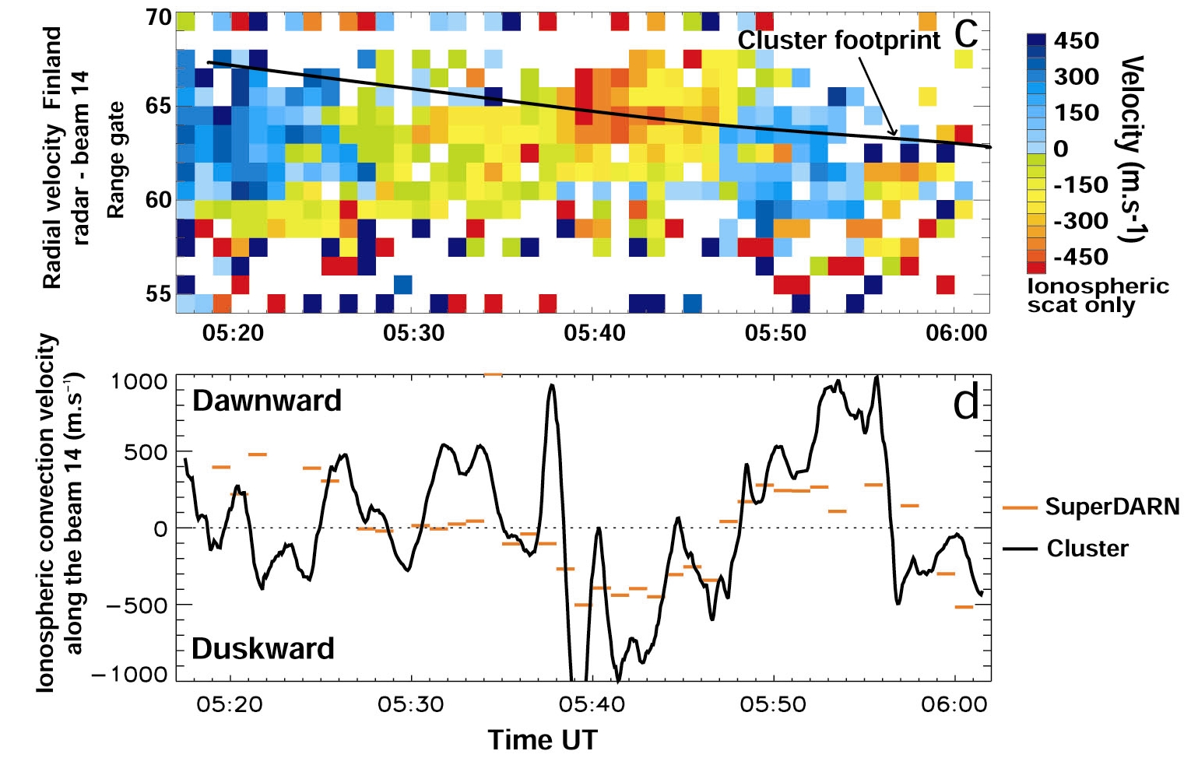

- Figure IV.1 : Vitesses de convection mesurées par SuperDARN et Cluster-1 le 17 Mars 2001. Le panneau du bas compare les vitesses de convection mesurées par Cluster (ligne noire) et par SuperDARN (segments rouges). La vitesse mesurée par Cluster-CIS a été projetée le long du faisceau 14 du radar d’Hankasalmi. La vitesse SuperDARN est la vitesse radiale (représentée sur le panneau du haut) mesurée au pied de la ligne de champ de Cluster (ligne noire). (Vontrat-Rébérac et al ., 2003 ; Marchaudon et al., 2004a).

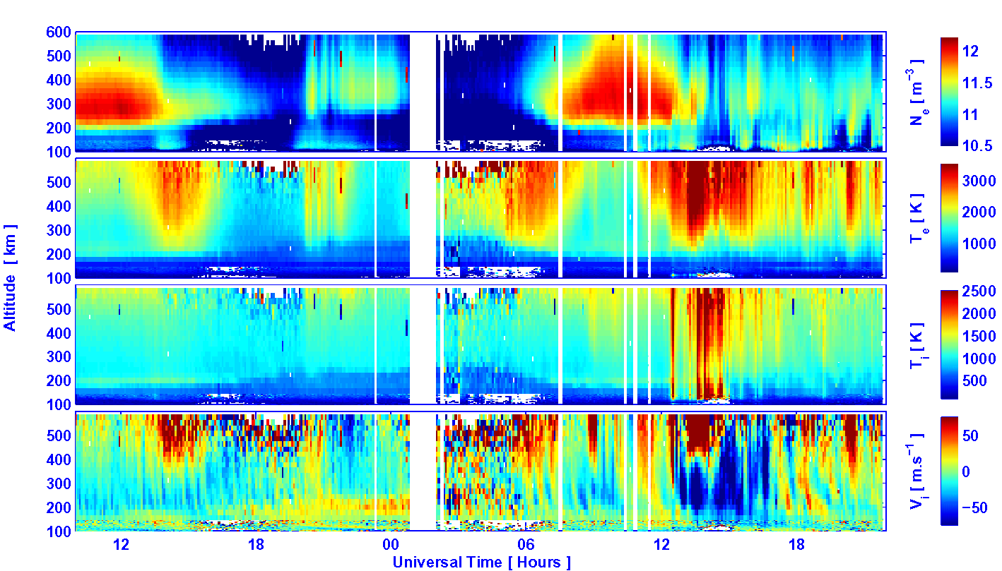

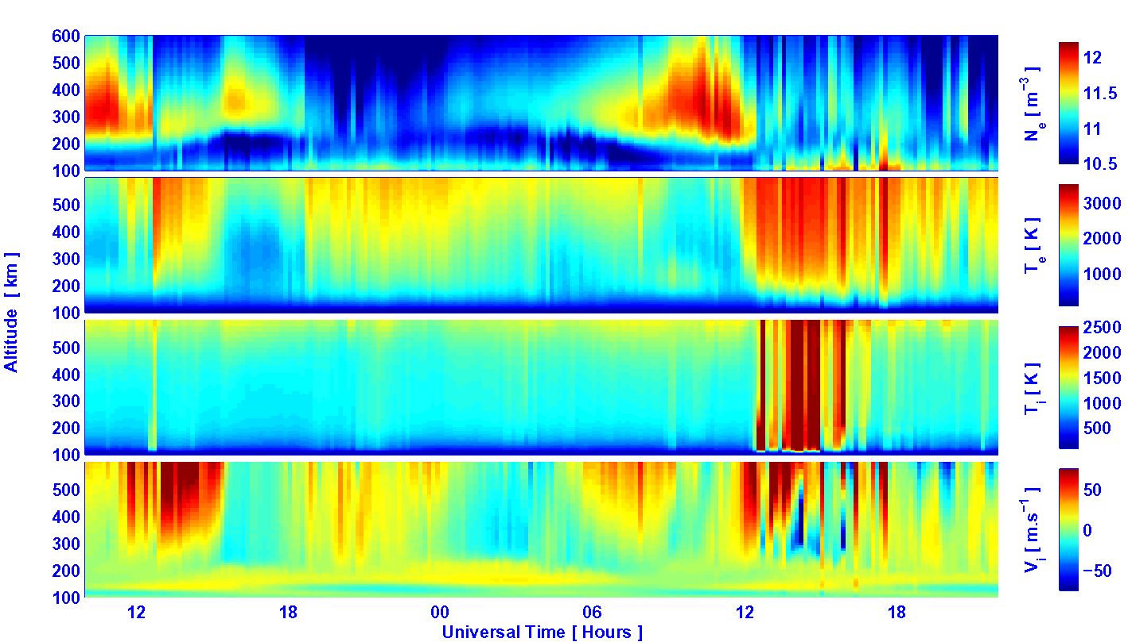

Figure IV.2: Comparaison entre les observations EISCAT ( panneau supérieur) du 16 Février 1993, 10 UT au 17 Février 1993, 21 UT et la modélisation TRANCAR (panneau inférieur). Sont représentées du haut en bas la densité électronique, la température électronique, la température ionique et la vitesse ionique // au champ magnétique. La simulation a été réalisée en utilisant les entrées d’énergie aurorale (précipitations électroniques, flux de chaleur) et la convection issue de l’assimilation de données de112 stations magnétiques sol, 2 radars ionosphériques et 4 satellites (NOAA et DMSP). Le comportement du plasma ionosphérique est quantitativement très bien modélisé pendant l’orage magnétique du 17 Février après-midi. Les principales différences entre observations et simulations sont dues à des précipitations électroniques de faible énergie non mesurées par les satellites (Blelly et al., 2005).

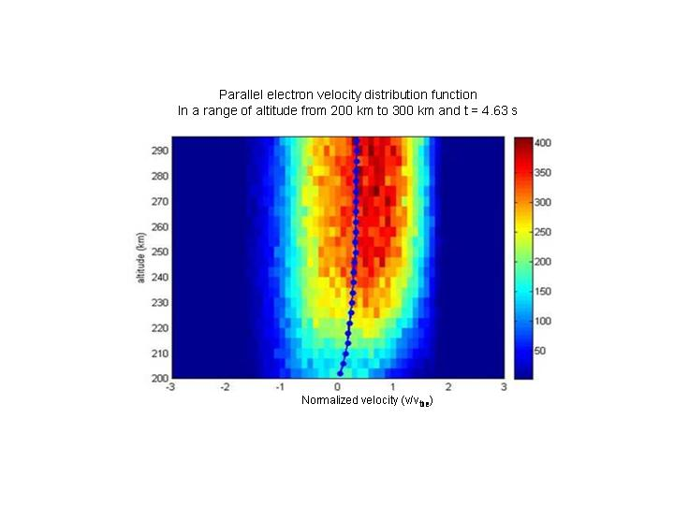

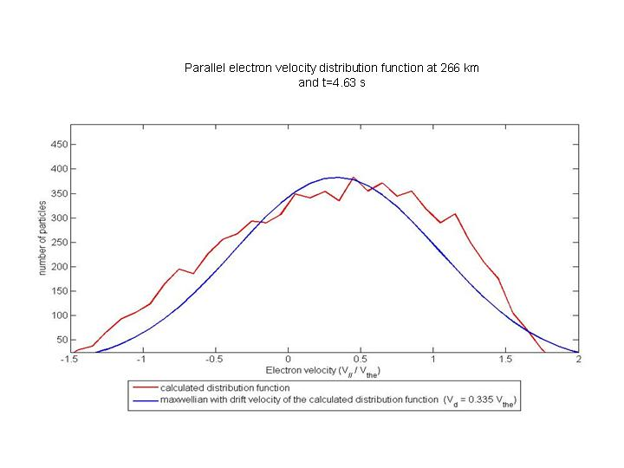

Figure IV.3 : Simulation de la fonction de distribution des vitesses des électrons dans un plasma dont la densité électronique est de 10¹¹ m ⁻³, les températures électronique et ionique de 1500K et qui est soumis à un champ électrique parallèle constant de 0.01 mV/m.
Le panneau de gauche représente la fonction de distribution des vitesses des électrons pour des altitudes comprises entre 200 et 300km. La courbe bleue montre l’augmentation de la vitesse de dérive en fonction de l'altitude. La courbe rouge du panneau de droite représente une coupe à 266 km d'altitude. La courbe bleue correspond à une maxwellienne analytique ayant la même vitesse de dérive que la fonction calculée.

V : Les processus fondamentaux dans les plasmas du système solaire

A Importance de la turbulence dans les plasmas du système solaire
Les processus fondamentaux à l’œuvre dans les plasmas du système solaire ont un caractère universel qui permet d’extrapoler ce qui est observé dans ces milieux à ce qui se produit dans beaucoup d’autres domaines moins accessibles de l’astrophysique. Même lorsque les échelles sont très différentes, les paramètres sans dimension restent en effet le plus souvent comparables à ceux d’une région ou d’une autre de l’héliosphère. L’accessibilité des plasmas du système solaire et les mesures détaillées qu’on peut y faire, en particulier les mesures in-situ des environnements terrestre et planétaires, sont alors des avantages qu’il convient d’exploiter. Ceci permet de comprendre, non pas des détails fins et ignorables en première approximation comme on le croît trop souvent, mais des effets tout à fait majeurs tels que les processus de chauffage et d’accélération à l’œuvre dans la couronne solaire et à l’origine des aurores polaires. En analysant les différents travaux réalisés dans ce domaine, il s’avère que la turbulence joue un rôle prédominant dans toutes ces études et nous avons donc organisé la présentation de la section qui suit autour de ce thème. Cette importance se comprend simplement quand on sait que les plasmas spatiaux sont souvent sans collision ou faiblement collisionnels : seuls les champs collectifs, via les ondes et la turbulence, sont alors capable de jouer les rôles « non idéaux » qui sont dus, au moins en partie, aux collisions dans les gaz ordinaires : diffusion, viscosité, résistivité, etc… L’importance de ces phénomènes non idéaux est naturellement d’autant plus grande que les échelles sont plus petites, mais on sait que toutes les échelles sont couplées via les phénomènes non linéaires et qu’on ne peut pas ignorer, par exemple, la fine couche limite visqueuse qui entoure l’aile d’un avion pour comprendre ses propriétés de vol.

B Turbulence et chauffage
La question toujours ouverte du chauffage de la couronne solaire a motivé de nombreuses études du lien turbulence/chauffage, mettant en œuvre diverses approches : modélisation MHD, calcul numérique et analyse de données (SOHO). Il est maintenant bien admis que, quel que soit le mécanisme, c’est aux très petites échelles que s’effectue le chauffage coronal et que celles-ci sont très probablement engendrées par des phénomènes non linéaires. Les travaux de la communauté PNST concernant cet aspect spécifique sont décrits dans la partie III du présent rapport « Chauffage de la couronne et formation du vent solaire ».

C Turbulence et dynamo
L’étude de la turbulence MHD incompressible est développée au PNST pour plusieurs applications en raison de son rôle potentiel pour l’accélération du vent solaire et aussi, bien sûr, pour l’effet dynamo dont l’importance en physique solaire n’est pas à démontrer. Les petites échelles étant cruciales pour déterminer cet effet, il est évidemment nécessaire de bien comprendre comment elles sont engendrées par les plus grandes, ce couplage entre échelles étant l’essence même de la turbulence. R. Grappin et J. Léorat, en collaboration avec d’autres spécialistes internationaux, dont W.C. Mueller et D. Biskamp, ont analysé la répartition cinétique/ magnétique de l’énergie turbulente et le rôle de la dimension (2-D ou 3-D) pour la pente des spectres obtenus. Des raisonnements dimensionnels théoriques, avec une fermeture isotrope EDQNM, les avaient menés à conclure à un excès d’énergie magnétique décroissant en k⁻² et une énergie totale décroissant en k^{-3/2}. Bien que ces résultats aient été confirmés ensuite par des simulations directes 2-D, des simulations plus récentes, 3-D et sans champ moyen, ont produit un comportement différent, avec un déséquilibre beaucoup plus fort et un spectre total en k^{-5/3}. Ceci a mené ces auteurs à généraliser les fermetures EDQNM et à déduire une relation unique entre spectre résiduel et spectre total reproduisant bien les comportements dans les deux situations, avec et sans champ moyen (Mueller et al, 2003, Mueller et Grappin, 2005).
J. Léorat a par ailleurs développé en collaboration avec une équipe du CEA une étude expérimentale de l’effet dynamo, avec en particulier l’étude de faisabilité d’une dynamo fluide forcée par précession, une partie de l’instrumentation étant maintenant opérationnelle. Des études théoriques associées à ce programme expérimental sont par ailleurs entreprises pour comprendre les instabilités résonnantes dues à la précession et la saturation non linéaire de l’effet dynamo.
En ce qui concerne le couplage photosphère - couronne - vent solaire, une modélisation a été entreprise, depuis quelques années, de la réponse de la couronne à des perturbations variées du pied des lignes de force, température, ondes d’Alfvén, etc…, ce qui a été rendu possible grâce à un code numérique plus souple que les codes MHD habituels pour les conditions limites. Plusieurs résultats importants s’en dégagent : (i) le vent équatorial, comme le vent de haute latitude, est accéléré par les ondes d’Alfvén ; (ii) dès que la couche lente est suffisamment mince, elle devient instable (Grappin et al, 2002, 2003a, 2003b, 2005). A l’origine de cette instabilité, R. Grappin et ses co-auteurs ont identifié un phénomène de « siphon » correspondant à un déséquilibre de pression et à un écoulement non oscillant le long des boucles fermées. Ce phénomène est engendré par les ondes d’Alfvén via un phénomène d’interférence 2-D qui est permanent pour des ondes d’Alfvén monochromatiques mais qui peut se produire de façon intermittente dans le cas d’un spectre large. Une étude expérimentale de l’évolution des ondes d’Alfvén dans la cavité héliosphérique a par ailleurs été entreprise à partir des données Ulysse. Avec Guillaume Aulanier, l’étude complète d’un pur forçage photosphérique (conditions limites rigides) a également été réalisée récemment, montrant que, dans ces conditions, les boucles magnétiques gonflent progressivement, sans rôle prédominant de la reconnexion. Avec A. Mangeney et P. Hellinger enfin, l’aspect microscopique des choses a été abordé, à l’aide d’un code hybride « comobile » mimant l’expansion du vent solaire (Hellinger et al, 2003a, 2003b). La saturation de l’anisotropie par les instabilités Alfvén cyclotron et miroir a pu être mise clairement en évidence, effet qui ne peut être pris en compte correctement par les codes MHD.
Pour la dynamo tachocline solaire, H. Politano et ses collègues ont construit un modèle MHD simple de la zone convective, qui ne dépend que de deux variables d’espace et permet ainsi d’atteindre des nombres de Reynolds magnétiques élevés (~9000). Pour atteindre les faibles nombres de Prandtl (~0.0007), les petites échelles ont été modélisées avec une technique LES. La génération d’un champ magnétique a été observée dans tous les régimes de paramètres étudiés, le nombre de Reynolds critique augmentant fortement lorsque le nombre de Prandtl passe de 0.5 à 0.3, en lien direct avec l’apparition de la turbulence.
Une conférence « UK MHD » a été organisée par ailleurs par Y Ponty, H Politano et V Pellegrini à Nice les 6-7 mai 2004. Elle a réuni 80 participants parmi les meilleurs spécialistes de la MHD et de la dynamo, dont 30 français.

D Turbulence et reconnexion
La magnétosphère, avec sa frontière extérieure la magnétopause, constitue un obstacle dans l’écoulement du vent solaire. La magnétogaine est la région-tampon qui se situe entre le choc d’étrave et la magnétopause. Les mesures montrent que le champ magnétique y est très fluctuant et que ces fluctuations ont toutes les propriétés de ce qu’on peut qualifier de turbulence. Comprendre la turbulence dans cette région-clef revêt une importance particulière quand on veut appréhender les processus d’interaction entre le vent solaire et la magnétosphère car, selon les descriptions fluides « idéales » telles que la MHD, la magnétopause devrait être une frontière parfaitement étanche à la pénétration du vent solaire. Au contraire, les ondes de grande échelle qui s’y développent sont capables, par cascade ou par interaction avec le gradient de la magnétopause, d’engendrer des échelles suffisamment petites pour sortir du cadre de ces théories fluides et autoriser les transferts via, par exemple, les phénomènes de reconnexion magnétique.
Des progrès importants ont été réalisés ces dernières années dans le domaine de la turbulence dans les plasmas magnétisés et compressibles. Au plan expérimental, c’est naturellement l’utilisation des données multi-satellitaires CLUSTER qui a permis les avancées les plus spectaculaires. L’étude expérimentale des propriétés de la turbulence avait toujours été jusqu’ici sujette à l’ambiguïté spatio-temporelle inhérente aux mesures mono-satellitaires et c’était le but principal de la mission CLUSTER que de lever cette ambiguïté grâce à l’utilisation simultanée des données de quatre satellites proches. Dans la gamme des fréquences dites UBF (Ultra-Basses Fréquences, quelques Hz), la turbulence magnétique a été étudiée par F. Sahraoui, G. Belmont et L. Rezeau en utilisant le magnétomètre alternatif de CLUSTER (STAFF, PI Nicole Cornilleau) et le magnétomètre continu, en conjonction avec les expériences particules. Pour analyser ces données, et utiliser de façon optimum toutes les corrélations existant entre les quatre satellites, une nouvelle technique a été utilisée, appelée Méthode de Filtrage-en-k, qui permet de reconstituer les spectres spatiaux (en k) pour des signaux spatialement échantillonnés en quelques points d’espace. Introduite et développée par J. L. Pinçon et F. Lefeuvre (LPCE, Orléans) aux débuts du projet (1991), cette méthode a été développée grâce aux premiers résultats de la mission CLUSTER et a permis en particulier de montrer que l’énergie des spectres turbulents observés provient d’une instabilité « miroir » dans la partie la plus basse du spectre et qu’elle cascade ensuite sur les hautes fréquences depuis les modes de la MHD jusqu’aux modes cyclotroniques (les mode de plus haute fréquence ne sont pas accessibles par cette technique) (Sahraoui et al, 2003, 2004a, 2004b, Walker et al, 2004). Un résultat important a également été établi : cette cascade n’est pas du tout isotrope : elle se développe de façon quasi 1-D dans la direction perpendiculaire au champ magnétique et à la normale à la magnétopause (Sahraoui et al, 2005)
La question principale à laquelle on tente de répondre aujourd’hui concerne le rôle de la turbulence magnétique dans la magnétogaine pour la pénétration du plasma du vent solaire à travers la frontière (Belmont et al, 2005). Cette pénétration repose en effet sur l’existence d’échelles suffisamment petites pour briser la loi d’Ohm idéale et le théorème du gel qui en découle (existence de reconnexion). Les échelles nécessaires s’expriment classiquement en fonction de la résistivité du milieu dans le cadre de la MHD résistive, mais il est clair, en l’absence de collision, que cette description est inadaptée et que les paramètres de la turbulence doivent être pris en considération à leur place. Le lien entre les grandes et les petites échelles, dans la région relativement homogène qu’est la magnétogaine peut être assuré, comme on vient de le voir, par des phénomènes non-linéaires assurant une cascade directe (locale en k), ce qui justifie une approche de type «turbulence» du spectre des fluctuations. Belmont et Rezeau (2001) ont également montré comment les ondes UBF peuvent donner naissance à de très petites échelles lorsqu’elles interagissent avec le gradient de la magnétopause et peuvent être aussi une source efficace de reconnexion via un couplage (non local) entre échelles. Dans les deux cas, et contrairement aux modèles classiques qui font appel à une instabilité locale de la frontière (de type «instabilité de déchirement» par exemple), la reconnexion peut exister avec une frontière stable mais perturbée par une source de turbulence extérieure. De plus, cette interprétation ne fait pas appel, comme on le fait classiquement, à une géométrie présupposée qui contiendrait ces petites échelles de façon quasi-stationnaire (points en X).
L’observation de modes « presque linéaires » dans la magnétogaine reliés entre eux par une cascade directe a par ailleurs souligné la nécessité d’un modèle théorique de type « turbulence faible » pour interpréter les spectres. La théorie de la turbulence faible avait été développée ces dernières années dans le cadre de la MHD incompressible, en particulier par S. Galtier, ce qui avait permis de trouver des formes spectrales en lois de puissance comparables aux lois de turbulence de Kolmogorov et Iroshnikov-Kraichnan. Grâce à l’hypothèse d’incompressibilité, il était dans ce cas possible de mener les calculs analytiquement dans le cadre du formalisme Eulérien, c'est-à-dire en utilisant directement les variables physiques (vitesse, densité, champ magnétique, …). Les observations dans la magnétogaine ayant montré que les effets tels que la compressibilité et l’effet Hall ne sont pas négligeables dans les modes mis en jeu, la théorie devait être prolongée dans un cadre plus large que la MHD incompressible, par exemple la MHD-Hall. Hélas, les équations du système sous leur forme Eulérienne deviennent alors tout à fait inutilisables car elles engendrent une complexité qui ruine tout espoir de modéliser la dynamique non linéaire. Pour résoudre ce problème, il a fallu se tourner vers le formalisme Hamiltonien des milieux continus. En important certains ingrédients de base développés notamment par l’école russe pour l’étude de la turbulence dans les fluides neutres, F. Sahraoui et ses co-auteurs (Sahraoui et al, 2003b) ont pu construire une formulation Hamiltonienne canonique pour la MHD-Hall. Grâce à elle, les calculs sur la dynamique non linéaire du système de la MHD-Hall peuvent maintenant être abordés avec de meilleures chances de succès.

E Effets de géométrie
Dans les systèmes complexes tels que la magnétosphère, la plus grande partie de l’énergie turbulente est injectée à grande échelle. A ces échelles, la géométrie globale possède généralement un rôle qui ne peut être ignoré, par les conditions limites et l’inhomogénéité qu’elle introduit. La compréhension de la propagation linéaire dans ces milieux inhomogènes, ainsi que celle des structures auto-cohérentes qui y sont possibles, est dès lors un préalable indispensable aux études de turbulence.
L’idée maîtresse de la thèse de Gabriel Fruit (CESR) était de décrire la réponse linéaire de structures magnétiques non-homogènes à des excitations extérieures, de quantifier l'échange d'énergie qui peut en résulter (par l'absorption résonante par exemple) et de le comparer aux observations. Il s'agissait de construire les fonctions de Green du système pour suivre complètement l'évolution spatio-temporelle des perturbations, sans se contenter de l’estimation de la réponse asymptotique du milieu. Il a ainsi reconstruit l’évolution spatio-temporelle de perturbations MHD affectant la magnétopause et la queue magnétosphérique. Les fréquences et les longueurs d’ondes caractéristiques ont été calculées, les perturbations résultant de divers types d'excitation reconstruites et la dissipation d’énergie associée au phénomène d’absorption résonante évaluée (Fruit et al, 2002, a, b). Il a été montré en particulier que, dans la région centrale de la couche de plasma, l'absorption s'effectue sur une distance de quelques rayons terrestre (5 à 20). Ces calculs ont été utilisés ultérieurement pour l’exploitation des données de l’expérience CLUSTER (Louarn et al, 2004 et Fruit et al, 2004).
De manière complémentaire, une analyse des structures magnétiques stationnaires a été entreprise en collaboration avec A. Tur et V. Yanovski. Une première étude a porté sur la description des structures pouvant exister dans des couches de courants mono-dimensionnelles de type ‘Harris’, qui sont de bonnes approximations de la zone centrale des queues magnétosphériques. Des solutions bi-dimensionnelles d’extension limitée ont été obtenues (plasmoïdes), ainsi que des structures de type point X (Tour et al, 2001). Ces solutions proviennent d'un développement asymptotique délicat de l'équation d'équilibre qui permet de respecter les conditions aux limites. Il s'agit donc de solutions d'équilibre qui peuvent résulter de la dynamique d'une couche de courant. Il faut noter que ces solutions sont valables dans le contexte cinétique aussi bien que MHD. Dans un autre travail, il a été aussi démontré qu’il existe une analogie exacte entre l’hydrodynamique 2D incompressible et la magnétostatique 3D. A partir de cette analogie, de nouvelles solutions de type ‘flux-ropes’ ont été construites. Les expressions obtenues sont analytiques et les solutions, exactes, possèdent un évident intérêt dans le contexte magnétosphérique et solaire (Yanovsky et al, 2002). Des solutions obtenues à partir d'une transformation du champ de vitesse de 2 vortex ponctuels ont ainsi été obtenues. Plus généralement, cette technique permet d’obtenir de nouvelles classes de solutions MHD.

F Phénomènes de filamentation
Comme on l’a vu, la turbulence est essentielle pour comprendre les échanges d’énergie, d’impulsion et de matière dans les régions de transition de la magnétosphère. Mais dans les plasmas sans collision, cette turbulence a la particularité de ne pas être « self similaire » : elle fait intervenir des phénomènes physiques de nature différente selon que les échelles concernées sont inférieures ou supérieures à des échelles caractéristiques telles que le rayon de Larmor des différentes espèces, la longueur d’inertie électronique, etc… Ceci confère une importance essentielle à la modélisation des phénomènes microphysiques. R Pottelette, M Bouhram, et M Malingre, en collaboration avec des spécialistes internationaux tels que R Treumann et J Pickett, ont étudié la question de la filamentation observée en région aurorale et qui pourrait être une filamentation d’ondes d’Alfvén. Ce phénomène est en effet exemplaire : les ondes d’Alfven sont des perturbations de grande échelle qui transportent l’information sur de grandes distances des confins de la magnétosphère jusqu’à l’ionosphère et elles semblent se dissiper sous forme de petites structures cohérentes aux échelles électroniques. L’étude expérimentale de ces processus a reposé essentiellement sur les missions satellitaires CLUSTER, FAST et POLAR. Dans cette importante base de données, les régions où le bêta du plasma est petit (<m_{e}/m_{i}) et celui où il est grand (>1) constituent des classes de comportement différent qui ont justifié des études séparées.
Dans les régions aurorales (bêta petit), les ondes d’Alfven quasi-perpendiculaires sont de type dit « inertiel », ce qui signifie que l’échelle caractéristique est celle de la longueur d’inertie des électrons. Leur régime non linéaire mène alors à une dégénérescence sous forme de filaments porteurs de densités de courant très élevées qui est encore en cours d’étude. Grâce aux données conjointes des satellites CLUSTER et FAST, il a été possible de caractériser le rôle essentiel joué par les structures solitaires cohérentes dans les processus d’accélération des particules chargées et dans celui de la production de rayonnements électromagnétiques intenses (Berthommier et al, 2004). L’identification de structures tripolaires paraît résulter du piégeage de trous d’électrons par des trous d’ions. Ces structures pourraient être à l’origine de certaines structures fines dérivant en fréquence qui sont observées dans le spectre du rayonnement kilométrique terrestre (Pottelette et al, 2004, 2005a, 2005b). Dans la magnétogaine (bêta grand), des structures dipolaires sont observées, ainsi que la présence de deux populations d’électrons bien différenciées. La force pondéromotrice agissant sur les électrons semble avoir un rôle important, mais il reste encore à identifier les processus physiques qui conduisent dans ce cas à la formation des structures de petite échelle, à la lumière des études théoriques entreprises sur cette question par les chercheurs de Nice (T. Passot et PL Sulem).
T Passot, PL Sulem et D. Laveder ont mis en évidence théoriquement le collapse d’ondes d’Alfvén en utilisant un formalisme d’enveloppe ainsi que par la simulation numérique directe de la MHD Hall (Laveder et al, 2002a, 2002b, 2003). Une condition sur l’extension minimale du paquet d’ondes initial a été établie et une étude sur des temps longs, grâce à un code AMR, a permis d’étudier la disruption des filaments lorsque les phénomènes hydrodynamiques deviennent prédominants. Un exemple expérimental de filamentation d’onde d’Alfvén à grand bêta a par ailleurs été mis en évidence par O Alexandrova et A Mangeney près du choc terrestre grâce aux satellites CLUSTER (Alexandrova et al., 2004).
Pour adapter ces études au cas non collisionnel qui est le plus courant en physique spatiale, le problème de la filamentation a été repris dans le cadre d’un modèle fluide amélioré, permettant de prendre en compte des effets cinétiques tels que l’effet Landau et les rayons de Larmor finis. L’approximation correspondante, dite «Landau-fluide », des équations de Vlasov-Maxwell est une analyse asymptotique dans la limite des grandes longueurs d’onde. Elle avait déjà été développée dans le domaine de la fusion mais a dû être adaptée pour prendre en compte les ondes d’Alfvén dispersives. Le modèle qui a été développé reproduit parfaitement la dispersion et la dissipation données par la théorie cinétique pour des ondes d’Alfvén dispersives obliques. Il a permis également d’étudier l’évolution d’ondes magnétosonores, les instabilités decay et modulationnelle d’ondes d’Alfvén parallèles et le chauffage induit par la résonance Landau (Passot et Sulem, 2003a, 2003b, 2003c, 2004a, 2004b, 2004c, 2005)). La prise en compte d’effets de rayons de Larmor finis à un ordre supérieur à deux est nécessaire pour modéliser les modes miroir comme observés dans la magnétogaine par F. Sahraoui et G. Belmont. Les fermetures en cours d’étude devraient le permettre prochainement.
Une réunion internationale « Alfvén 2004 » (Workhop on Space Science Environment Turbulence » a été organisée à Beaulieu les 13-19 avril 2004 où tous les problèmes précédents ont été exposés et discutés en présence des meilleurs spécialistes internationaux.
G Interactions ondes-particules et turbulence dans les chocs non-collisionnels

La structure des chocs dans les plasmas non-collisionels résulte de processus de thermalisation liés aux interactions ondes-particules qui se produisent dans le pré-choc créé par la réflexion d’une petite fraction des particules incidentes et dans le choc lui-même.

La réflexion des ions du vent solaire sur le choc terrestre peut créer dans le pré-choc ionique des distributions ioniques non-gyrotropes extrêmement instables vis à vis de l’émission d’ondes électromagnétiques. Les observations faites par le satellite WIND [Meziane et al., 2001] et par les satellites CLUSTER [Mazelle et al., 2003 et 2005 ; Eastwood et al., 2003 et 2004] ont permis les premières identifications quantitatives de ces ondes en résonance cyclotron avec les faisceaux d’ions réfléchis sur le choc terrestre. Mazelle et al. (2003) ont établi par une analyse théorique les conditions de l’instabilité linéaire et démontré la formation des distributions en anneau par le piégeage des particules. Ces résultats théoriques expliquent fidèlement les observations [Mazelle et al., 2005]. Une modélisation de l'interaction faisceau aligné – plasma ambiant du vent solaire par une approche fluide Hall utilisant deux fluides ioniques distincts permet de reproduire assez fidèlement les propriétés des ondes observées [Sauer et al., 2005]. Méziane et al [2004b] ont pour la première fois rapporté l'existence simultanée dans le pré-choc ionique de deux populations d'ions sans qu’existe une instabilité du champ magnétique : la première est constituée d'un faisceau d'ions alignés avec le champ magnétique alors que la seconde, à plus haute énergie, est en giration. Ces observations simultanées peuvent être interprétées comme résultant d'un effet de rayon de Larmor fini au niveau d'une frontière séparant spatialement les deux populations. L'existence d'un telle frontière abrupte séparant ces deux types de populations n'avait jamais été rapportée et conduit à modifier la description standard du pré-choc ionique [Meziane et al., 2005].

Une étude approfondie des fonctions de distributions ioniques mesurées par CLUSTER dans le pré-choc, réduites aux vitesses parallèles par intégration sur les vitesses perpendiculaires au champ magnétique, a démontré pour la première fois l'existence de deux types de faisceaux alignés au voisinage du choc quasi-perpendiculaire): le premier type possède une distribution qui peut être ajustée très précisément par une Maxwellienne avec un degré de précision jamais atteint jusqu'alors; le deuxième type présente une "queue" non Maxwellienne à haute énergie. Les distributions réduites en vitesse parallèle des ions "groupés en phase de giration" présentent également le même caractère non Maxwellien pour des énergies suffisamment élevées. Aucune explication satisfaisante n'a encore été fournie à ces observations. Une étude statistique est en cours pour caractériser dans quelles conditions cette "queue" est présente. L'accumulation d'observations d'ions "groupés en phase de giration" et d'ondes cohérentes associées ont permis de valider la théorie proposée. La conservation de l'énergie dans le repère "de l'onde" a pu être vérifiée expérimentalement avec une bonne précision, ce qui démontre définitivement que ces distributions sont bien le résultat d'une interaction onde-particule et que leur nongyrotropie n'est pas le résultat d'un processus de réflexion au niveau du choc. Le processus de production n'est donc pas dépendant des conditions géométriques de la source des ions réfléchis contrairement à la réflexion spéculaire, qui apparaît comme un processus marginal dans la production de ce type de distribution dans le pré-choc.

Des résultats concernant le choc de Mars ont été obtenus à partir des observations récentes de sondes spatiales [Mazelle et al., 2004]. Des ondes extrêmement cohérentes ont été observées sur les composantes du champ magnétique mais l'absence de mesures simultanées des distributions ioniques empêchent d'approfondir l'analyse expérimentale des processus microscopiques. Par contre les simulations hybrides globales tridimensionnelles de Modolo et al. (2005) permettent d’examiner la structure tridimensionnelle du choc martien et la dynamique des ions du vent solaire réfléchis ou transmis par le choc en plus de la dynamique des ions d’origine planétaire produits par différents mécanismes (échange de charge, photoionisation, collisions électroniques).

Signalons par ailleurs une étude expérimentale et théorique qui a mis en évidence une dégénérescence non linéaire d'ondes de Langmuir en présence d'inhomogénéités dans le préchoc électronique terrestre (Soucek et al., 2005).

Un effort particulier a été engagé sur l’origine et le rôle de la turbulence dans le choc terrestre. Plusieurs études motivées par la mission CLUSTER-2 ont été réalisées pour identifier les conditions de non stationnarité d'un choc strictement perpendiculaire, puis oblique, à l'aide de simulations numériques. Un modèle itératif de type hybride développé en collaboration avec l'Université de Fukuoka (Japon) a permis de démontrer que le choc perpendiculaire devient nonstationnaire par auto-reformation dès que la densité d'ions réfléchis dépasse une valeur critique, en bon accord aussi avec les résultats de simulations PIC [Hada et al., 2003]. En collaboration avec l'Université de Berkeley, Muschietti et Lembège (2005) ont montré que dans un choc perpendiculaire une turbulence électrostatique se déclenchait à la fréquence cyclotronique électronique dans le pied du front, par couplage entre le faisceau des ions réfléchis par le front et les électrons incidents. Enfin, des ondes d'Alfvén d'amplitude finie et des filaments magnétiques de petite échelle ont été mis en évidence expérimentalement à partir des observations de CLUSTER en aval du choc quasi-perpendiculaire (Alexandrova et al., 2004), analysés et modélisés par Alexandrova et Mangeney (2004).

Lembège et Savoini (2002) ont montré que la non stationnarité et la non uniformité du choc pouvaient considérablement affecter le temps de transit des électrons et leur gain d'énergie. Différents mécanismes ont été identifiés. En particulier, le mécanisme de réflexion "mirroir magnétique" des électrons (accélération Fermi de type 1) contre le front a été retrouvé mais n'est certainement pas le mécanisme unique ou dominant intervenant dans la formation d'électrons réfléchis de haute énergie, contrairement à certaines idées acceptées depuis plus de 20 ans. Cette étude initialement motivée par l'étude du choc terrestre a de fortes implications pour l'étude des chocs solaires, planétaires et interplanétaires. Lembège et al. (2003) dans une première étude, dédiée aux chocs quasi perpendiculaires, ont déterminé pour quelle épaisseur de la rampe les électrons transmis pouvaient être non adiabatiques. Une seconde étude a permis de montrer que pour un choc strictement perpendiculaire dans un état stationnaire, même en présence de turbulence dans le choc, trois populations distinctes d'électrons transmis pouvaient exister: "adiabatiques", "sous adiabatiques" et "super adiabatiques" (Savoini et al., 2005).

Méziane et al [2004a] ont étudié les phénomènes de réflexion des ions au niveau du choc. L’analyse d’ions en giration dont le flux est modulé par des ondes de forte amplitude a permis de montrer que ces distributions d’ions étaient produites par un mécanisme de réflexion spéculaire au niveau du choc. Pour ce mécanisme, l’angle ‘d’attaque’ moyen des ions est égal à l’angle entre la normale locale à la surface du choc et la direction du champ magnétique interplanétaire. La modulation des flux s’explique par la modification de la géométrie locale du choc par l’onde de basse fréquence et de grande amplitude observée. On met en évidence comme prévu par la théorie une anti-corrélation entre le flux de particules et l'angle avec la normale déterminé par un modèle à partir des caractéristiques des ondes observées. Il s’agit de la première vérification quantitative précise de ce phénomène de réflexion spéculaire. Ces processus de réflexion joue un rôle central lors d’interactions choc/choc ou choc/discontinuité qui mènent à des formes particulières d’accélération. L’accélération de Fermi par les chocs (processus le plus communément invoqué en astrophysique) peut voir son efficacité multipliée lors d’interactions choc/choc ou choc/discontinuité. Ce résultat reste à exploiter d’un point de vue quantitatif. Cela passe par une estimation de l’efficacité de la réflexion des particules, ce qui nous ramène aux travaux précédemment décrits.

Tsubouchi et Lembège (2004) ont étudié la dynamique d'un choc quasi-parallèle pour la première fois à l'aide d'un code particulaire 1D PIC (contrairement aux études précédentes fondées sur des codes hybrides). Cette étude a confirmé les résultats acquis précédemment au moyen de codes hybrides : les ions réfléchis par le front forment un faisceau aligné avec le champ magnétique amont) qui en interagissant avec les ions incidents donne naissance à une instabilité d’ultra basse fréquence. Lorsque sa longueur d'onde est comparable à la longueur caractéristique du gradient, l'onde ULF se rétrécit, voit son amplitude augmenter pour atteindre une structure monolithique caractéristique nommée SLAMS (Short Large Amplitude Magnetic Structures). Les longueurs d'échelle sont en excellent accord avec les mesures expérimentales. Les simulations PIC montrent l’existence de structures de petite échelle, émises par le front de manière intermittente, qui n’existent pas dans les simulations hybrides et qui affectent fortement la dynamique du plasma en amont du choc.

Les différentes techniques de simulations du choc terrestre et les expériences numériques réalisées pour simuler les mesures in situ faite par la mission CLUSTER2 à travers le choc (techniques de satellites virtuels) ont été rassemblées dans une revue (Lembège, 2002). Un réseau de collaborations Japon-USA-Europe soutenu par l'ISSI (Berne, Suisse) a abouti à la rédaction d'une importante revue (Lembège et al., 2004). Lembège et al. (2005) ont replacé l'importance des études dédiées aux chocs dans le cadre plus général des études cinétiques menées sur les couches frontières de la magnétosphère. Les résultats expérimentaux les plus marquants obtenus sur le choc depuis le lancement de la mission CLUSTER sont rassemblés dans un livre de synthese dédié à CLUSTER (Balogh et al., 2005).

Des ateliers annuels consacrés aux chocs non-collisionnels ont été organisés en 2002, 2003, 2004. L’atelier de 2004, tenu du 3 au 5 Novembre 2004, était le 6ème "European Workshop on Collisionless Shocks" organisé par B. Lembège depuis 1991. Il a rassemblé environ 40 personnes dont une forte participation étrangère. Cet atelier est la suite d'une série organisée à Paris depuis Mars 1991. Les buts de cette série d’ateliers internationaux sont: (i) de forcer un rapprochement entre différentes communautés travaillant sur les plasmas spatiaux (Astrophysique, Solaire, Interplanétaire, Planétaire, Héliosphére) et non spatiaux (Fusion, Plasmas de laboratoire) ayant un centre d'intérêt commun: la macro- et micro-physique des chocs non collisionnels; (ii) d'attirer l'attention de ces communautés sur les techniques d'analyse de la turbulence applicables à la dynamique des chocs non-collisionnels; (iii) de favoriser une communication rapide et la comparaison des résultats les plus récents issus d'approches théoriques, expérimentales ou numériques. Lors de 6ème atelier international environ 50% des communications présentées (invitées et non invitées) concernaient la mission CLUSTER. Les actes de ces ateliers sont publiés et un site Web "European Workshop on collisionless Shocks" est actuellement en cours de développement : il devra en particulier permettre d'accéder rapidement et dans le détail aux références de traversées du choc terrestre faites par la mission CLUSTER-II qui ont fait l'objet de présentations en Novembre 2004, et de suivre ainsi les études en cours. Par ailleurs une banque de données a été installée au CETP pour mettre à disposition des participants à ces ateliers les résultats de simulations numériques de chocs non-collisionnels.

VI Relations Soleil-Terre et Météorologie de l’Espace

Les relations Soleil-Terre et la météorologie de l’espace constituent un axe thématique transversal qui se situe à l’interface entre des disciplines différentes. Ses activités ont la particularité de pouvoir être de nature scientifique ou technique ; celles qui relèvent de la météorologie de l’espace sont destinées à répondre aux besoins des utilisateurs, ce qui implique une démarche souvent différente de celle qui prévaut dans les autres projets du PNST.

Plusieurs équipes françaises sont engagées de longue date dans des activités scientifiques qui relèvent de cette thématique. Les principales activités scientifiques sont aujourd’hui :

• L’étude multi-instruments d’événements solaires et de leur impact sur l’environnement terrestre.

• La modélisation de la dose de radiation absorbée lors de vols longs courriers

• La modélisation des ceintures de radiation

• L’observation et le suivi des conditions de l’ionosphère, en prenant en compte les caractéristiques du rayonnement ultraviolet du Soleil

• La mesure et l’archivage d’indices géomagnétiques

Ces activités reposent à la fois sur des moyens sol (SuperDARN, EISCAT, radiohéliographe ,magnétomètres, …), des données spatiales (SoHO, ACE, CLUSTER, …) ainsi que des bases de données (généralement américaines).

Trois événements ont marqué ces dernières années. En 1999 eut lieu à Grenoble un atelier financé par le PNST et intitulé « Modèles, paramètres-clé et indices en météorologie de l’espace ». Cet atelier fit prendre conscience de l’importance de la thématique, alors émergente, de la météorologie de l’espace. De 2000 à 2002, plusieurs équipes françaises furent fortement impliquées dans une étude financée par l’ESA, qui portait sur la définition d’un programme européen de météorologie de l’espace. Cette étude permit à la France de se positionner en leader et de continuer à jouer aujourd’hui un rôle important sur le plan international. Enfin, en mai 2003 eut lieu à Orsay une campagne d’observation MEDOC où pour la première fois l’exploitation coordonnée d’instruments sol et spatiaux fut mise à profit pour observer la chaîne d’interactions Soleil-Terre.

Projets soutenus par le PNST

Relevons tout d’abord l’étude multi-instruments des relations Soleil-Terre, organisée dans le cadre de campagnes d’observation MEDOC. Cette étude a permis de faire fonctionner simultanément un nombre inégalé d’instruments sol (EISCAT, SuperDARN, magnétomètres,…) et spatiaux (SoHO, CLUSTER, ACE, …). Trois campagnes ont déjà eu lieu et d’autres sont prévues. Dans les trois cas, des événements solaires ont pu être étudiés depuis leur genèse dans l’atmosphère solaire jusqu’à leur impact sur la magnétosphère, l’ionosphère et le sol terrestre (Hanuise et al., 2005). C’est lors d’une de ces campagnes que les premiers résultats de l’intérféromètre EPIS ont révélé une intensification du vent thermosphérique (Thuillier et al., 2005).

La caractérisation et le suivi des conditions de l’ionosphère et de la thermosphère sont importants pour les télécommunications ainsi que pour la prédiction en orbitographie. Les deux paramètres-clé sont les profils électroniques et la densité neutre. Des études exhaustives du premier ont été menées par Lilensten et al. à l’aide d’instruments sol (EISCAT, ionosondes) et de mesures GPS. La comparaison avec des simulations du modèle TRANSCAR ont montré que les données GPS sont souvent erronées (Lilensten et Cander, 2003). Cette erreur serait due à la contribution de la plasmasphère, alors que l’impact de la thermosphère est négligeable (Lilensten et al., 2004b+c). Toutes les données EISCAT nécessaires à ces études sont aujourd’hui disponibles dans une base de données hébergée par le LPG, à Grenoble.

Parallèlement à cela, diverses études ont été menées pour déduire les propriétés de l’atmosphère neutre à partir de comparaisons entre le modèle TRANSCAR et des mesures à assimiler (contenu électronique total, …). Witasse et al. (1999) avaient suggéré d’utiliser les raies rouge et verte de l’oxygène atomique comme traceurs du système couplé thermosphère-ionosphère. Ce travail a été repris à plus grande échelle par F. Culot dans sa thèse (Culot et al., 2004), en utilisant les données d’UARS, EISCAT et les simulations du modèle TRANSCAR, dans lequel la modélisation de ces raies est désormais incluse. Les derniers résultats montrent que la raie verte convient bien comme traceur de l’atmosphère neutre, même pendant des périodes de forte activité géomagnétique (Culot et al., 2005). Dans une comparaison entre des mesures de la température thermosphérique (déduites du satellite
UARS) et les résultats du modèle semi-empirique MSIS, Lathuillère et Menvielle (2004) ont révélé l’importance de la prise en compte de l’activité géomagnétique.

Les études ci-dessus montrent l’intérêt des paramètres réduits (ou traceurs) tels que les indices géomagnétiques. Le CETP héberge le Service International des Indices Géomagnétiques (IGSI), dont la principale fonction est l’élaboration et la dissémination des indices géomagnétiques. Il existe actuellement un regain d’intérêt pour ces indices et des études sont menées pour augmenter leur résolution temporelle (Menvielle, 2005). Dans son
travail de thèse, F. Pereira (2004) a ouvert une voie différente, dans laquelle il montré qu’il était possible de définir de nouveaux indices à partir d’une analyse statistique du champ géomagnétique.

Le flux solaire énergétique EUV est un des paramètres-clé pour modéliser et prédire les conditions de l’ionosphère ; plusieurs missions récentes (étrangères) lui sont consacrées. Or les difficultés rencontrées dans la mesure continue d’un spectre calibré ont favorisé le développement de méthodes alternatives. Dans sa thèse, M. Kretzschmar a montré à partir de données de SoHO et de simulations avec le code CHIANTI qu’il est possible de
reconstruire le spectre EUV à partir de la mesure de quelques raies seulement (Kretzschmar et al., 2004a+b). Cette étude a ensuite été reprise sur une base statistique et avec des données du satellite TIMED par T. Dudok de Wit et al. (2005), qui ont identifié les meilleurs choix de raies. Non seulement le spectre peut être reconstruit avec une bonne précision mais en plus l’analyse révèle des propriétés intéressantes de la variabilité du spectre EUV.

L’émission radio métrique (obtenue avec le radiohéliographe de Nançay) constitue une autre source d’information importante pour suivre le développement d’événements solaires géoeffectifs. Plusieurs études ont été consacrées (Pick et al., 2003) au suivi des éjections de masse coronales (CME), dont une a pu être suivie jusqu’à plus de 3 rayons solaires (Bastian et al., JGR, 2001). Les données de SOHO/EIT et LASCO, du radiohéliographe de Nançay et de WIND ont été exploitées par P. Ballatore dans sa thèse pour étudier le lien entre les CME au soleil, dans le milieu interplanétaire et la signature observée ensuite sur la chaîne de radars SuperDARN (Ballatore et al., 2001, Vilmer et al., 2003). Il est aussi intéressant de noter que les propriétés statistiques des échos radars permettent d’identifier la projection ionosphérique des frontières de la magnétosphère (André et al., 2003). Ce résultat est actuellement exploité par G. Lointier dans sa thèse pour mettre au point un système de suivi en temps réel de ces
frontières.

Le PNST et le CNES ont aussi soutenu des actions scientifiques dont l’objectif principal est l’administration de la recherche et la coordination d’activités dans le cadre de la météorologie de l’espace. Le cadre futur de la météorologie de l’espace est incertain, et en attendant la mise en place d’une structure internationale, il est important de maintenir un contact permanent avec les utilisateurs potentiels et les futurs acteurs, en particulier l’Union Européenne. F. Lefeuvre est actuellement président du Space Weather Working Team, qui est la principale structure de conseil auprès de l’ESA. En 2003 a démarré l’action COST 724 « Developing the scientific basis for monitoring, modelling and predicting space weather » dont J. Lilensten est le président (Lilensten et al., 2004a). Cette action réunit plus de 25 pays et durera 4 ans. La communauté française est bien représentée dans ses différents groupes de travail.
Figure VI.1 : Mesure du contenu électronique total (TEC) par satellite GPS (trait fin) et par les radars EISCAT (trait épais), à trois instants différents. Le rapport entre les deux valeurs varie considérablement (Lilensten et Blelly, 2001).

Figure VI.2 : Le spectre EUV mesuré par TIMED, moyenné sur un an. Les couleurs désignent huit classes d’équivalence, dont les raies ont sensiblement la même dynamique temporelle. Dans un tel cas, il faudrait choisir une raie de chaque classe pour reconstruire correctement le spectre (Dudok de Wit et al., 2005).

VII Bases de données :

Les données de la communauté Soleil-Terre sont principalement rassemblées dans 3 bases de données : le CDPP à Toulouse, pour les données Plasma (sol et satellites), BASS2000 à Meudon et Tarbes, pour les données solaire sol, et MEDOC à Orsay, pour les données SOHO, TRACE et CORONAS. Les publications utilisant ces bases de données se retrouvent naturellement dans la liste générale des publications de la communauté. Le PNST a en charge le fonctionnement de la partie scientifique du CDPP au CESR, de BASS2000, et a financé une série d’ Ateliers « Bases de données/Logiciels SOHO » organisés par MEDOC. Il faut noter l’implication des trois bases de données de la communauté dans le développement de l’Interopérabilité, en vue de construire des Observatoires Virtuels (OV), et leur participation à l’Action Spécifique Observatoire Virtuel, créée en 2004. En particulier, BASS200 et MEDOC ont activement participé au projet Européen EGSO, prototype opérationnel d’un Observatoire Virtuel Solaire.

A Le Centre de Données de la Physique des Plasmas
Créé en 1998 à travers un accord entre l'INSU et le CNES, les principales missions sont (i) d'archiver et d'assurer la préservation pérenne des données obtenues sur les plasmas naturels par les expériences à participation française, (ii) d'encourager leur valorisation par la provision des Services à Valeur Ajoutée (SVA) et (iii) de participer activement aux grands projets d'archivage et de mise à disposition des données plasmas, à l'échelle nationale, européenne et internationale.
Les données aujourd’hui préservées au CDPP (figureVII.1) couvrent une période s'étendant de la fin des années 70 (GEOS, ISEE, ARCAD, puis VIKING) à nos jours (programme ISTP: INTERBALL, WIND; projet CLUSTER). Elles incluent aussi des mesures de l'environnement terrestre obtenues au sol (EISCAT/ESR, Indices Géomagnétiques), dans l'héliosphère (ULYSSE) et au voisinage de comètes (GIOTTO).

FigureVII.1 : Principales données archivées au CDPP. Les quicklooks des données EISCAT-France sont accessibles au CDPP, alors que les fichiers correspondants sont archivés dans la base du LPG (www-eiscat.ujf-grenoble.fr) associée au CDPP. Les Indices géomagnétiques, produit par le Service des Indices du CETP, peuvent être utilisés pour sélectionner un jeu de données.
Les principaux Services à Valeur Ajoutée, développés pendant ses 4 dernières années, incluent : - la mise à disposition de bibliothèques de transformation de coordonnées et de positionnement du satellite par rapport aux zones clefs de la magnétosphère terrestre - la possibilité de faire des graphiques à la carte à partir de données aussi différentes que celles de WIND, CLUSTER ou EISCAT – la création de tables d’évènements à partir des Indices géomagnétiques.
Le CDPP a aussi investi une part importante de son activité dans le développement de l'interopérabilité. Ainsi, le CDPP est membre fondateur de la collaboration internationale SPASE (Space Physics Archive Search and Extract) et participe activement à la définition du modèle des données et du dictionnaire des méta-données. Il préside également l’élaboration du dictionnaire de méta-données du CAA (Cluster Active Archive) et est impliqué dans le projets Eu-SSVO soumis à l'Union Européenne dont le but est de préparer la construction de l'Observatoire Virtuel Système Solaire à l'échelle Européenne.
La modification du protocole d'accord CNES/CNRS, aujourd’hui soumise aux tutelles, devrait aboutir à une meilleure interaction avec la communauté, en particulier pour le développement de nouveaux Services à Valeur Ajoutée, grâce à la mise en place prochainement d'un Comité d'Utilisateurs en principe indépendant de l’exécutif du CDPP.

B BASS 2000

BASS 2000, dont les taches principales sont l’archivage, la pérennisation et la diffusion des données solaires sol françaises, est répartie sur 2 sites, à Meudon et à Tarbes. L’archive long terme de Tarbes, opérationnelle depuis 2000 sous Oracle, contient les données du télescope THEMIS et du Radiohéliographe de Nançay. L’archive de Meudon, opérationnelle depuis 1996, a subit une refonte complète sous Oracle en 2002.
A Tarbes, le catalogue actuel contient 4.2 To de données spectropolarimétriques brutes du télescope THEMIS (campagnes 1999 à 2004 incluse), ainsi que 625 Go de données brutes du Radiohéliographe de Nançay (depuis 1997). L’interface de requête a été complexifiée depuis la campagne 2004, afin de mettre en place une possibilité de sélection plus forte des données, à partir des mots clefs validés par THEMIS. 36% des données THEMIS ont été envoyées aux observateurs au cours des 5 dernières années. La fourniture de données dépouillées est la première solution mise en œuvre pour accroître l’intérêt de la communauté nationale et internationale pour des données THEMIS. Une bonne partie des données du mode DPSM sera analysé (avec le code de P.Mein) d’ici fin 2006. Le développement pour le mode MTR se fera à l’automne 2005, et le dépouillement de l’ensemble des données suivra. Les conditions de dépouillements des modes DPSM et MTR ont été discutées avec la communauté lors de plusieurs ateliers organisés à Tarbes.
L’ensemble des données du Coronographe du Pic du Midi sera archivé à Tarbes au cours de l’année 2005. Les données seront disponibles sous forme brutes et traitées (calibrées et recentrées). Leur intégration dans le catalogue a débuté en juin 2005.
A Meudon, le catalogue contient l’essentiel des données solaires sol de nature synoptique (100 Go), le plus souvent sous une forme directement utilisable. Ces données, en provenance d’instruments de Meudon, de Nançay et du Pic du Midi, sont mises en ligne très rapidement (dans la journée) afin de servir à la préparation des observations : elles incluent une sélection de quelques images brutes par jour du Coronographe du Pic du Midi, des cartes en radio produites à partir des données brutes de Nançay pour 2 fréquences, des cartes synoptiques (avec une interface de suivi des centres actifs et plages) très utiles pour les observateurs.
L’équipe de Meudon s’est également investie dans les projets d’Observatoire Virtuel européen, en particulier EGSO (financé jusqu’en juin 2005). Un logiciel de reconnaissance de formes (filaments, régions actives) a été développé, avec l’objectif de constituer une archive de structures assorties de leurs principales caractéristiques. EGSO propose également la possibilité d’interroger l’archive de Meudon à partir d’un site commun aux participant à EGSO.
On notera finalement la participation de BASS2000 à des activités de diffusion de la connaissance, avec en particulier un service de réponse à des questions posées sur le site web.

C Ateliers « Bases de données/Logiciels SOHO » organisés par MEDOC
Suite à l’ouverture en Octobre 2000 de l’archive SOHO (à MEDOC en France, au RAL en Angleterre et à la NASA aux USA), les accès aux données se sont multipliés ainsi que le nombre des utilisateurs. Une aide ponctuelle est évidemment apportée par les experts MEDOC à chaque visiteur désireux de se sortir du labyrinthe des logiciels de réduction des données, toutefois, afin d’optimiser les efforts de l’équipe scientifique MEDOC, une série d’ateliers a vu le jour, ateliers ouverts à une plus forte participation (15 à 20 personnes) et couvrant un champ plus large que celui de SOHO. Le premier atelier, organisé dans le cadre du réseau européen « Turbulence in Space Plasma » a eu lieu fin Octobre 2003 et a rassemblé 17 « étudiants » dont 9 français du PNST. Il portait sur l’analyse des données EIT, SUMER et CDS à bord de SOHO et sur les données TRACE, RHESSI et CORONAS. Un deuxième atelier, prévu pendant l’automne 2005 portera sur STEREO dont les données arriveront à MEDOC dès le début 2006. Enfin un troisième atelier doit être organisé début 2006 autour de la thématique des Relations Soleil-Terre. Il sera tourné vers l’analyse conjointe d’un même événement vu depuis le Soleil avec SOHO et RHESSI, jusque dans l’environnement terrestre via CLUSTER, SuperDarn, EISCAT et ESR, comme celui de Mai 2003, observé pendant lors de la 11ème campagne MEDOC, et pour lequel une collaboration a vu le jour entre l’IAS, le LESIA, le CETP, le LPCE et le LPG (voir Chapitres 4 et 6 ).

VIII Instrumentation sol cofinancée par le PNST ou du ressort du PNST

Ce rapport concerne les instruments sol financés par le PNST ou les instruments nationaux du ressort du PNST en dehors du TGE THEMIS: Service d’observation de la couronne solaire (OMP), service d’observation du soleil (OP), EISCAT/ESR (gestion du temps français), Radiohéliographe de Nançay, participation française à SuperDARN, Lunette Jean Rösch

A) EISCAT/ESR (gestion du temps français d’observation)

Le PNST apporte son soutien à la gestion du temps français d’EISCAT/ESR, les dépenses de fonctionnement des radars ainsi que les missions sur le site étant prises en charge par l’INSU. Le soutien PNST est essentiel pour organiser les observations sur bien des points : préparation des campagnes d’observation, sélection des projets, travail en atelier permettant de définir des nouveaux modes d’exploitation et de discuter des codes de dépouillement et de visualisation des données, participation aux workshops EISCAT et préparation des interventions, organisation des données recueillies sous forme de base.

B) Participation française à SuperDARN

La participation française au réseau de radars SuperDARN se fait en cofinancement INSU/PNST. La participation française comporte deux radars sur un total de 17, l’un en Islande et l’autre aux Kerguelen. Ces radars permettent de mesurer les vitesses du plasma ionosphérique et d’étudier la dynamique spatio-temporelle des mouvements de convection. Le réseau participe à de nombreuses observations coordonnées sol/espace (exemple de CLUSTER, campagnes MEDOC avec SOHO) et sert à de fructueuses collaborations, souvent dans le cadre de travaux collectifs multi instruments. Le financement PNST sert essentiellement au fonctionnement technique des installations. La prospective porte sur l’extension du réseau vers les latitudes moyennes et également dans les zones aurorales et polaires (projet pour le Dôme C).

C)Service d’Observation solaire de l’Observatoire de Paris

Ce service d’observation fonctionne depuis près d’un siècle. Bien que le PNST ne participe pas à son fonctionnement (pris en charge en totalité par l’OP), il a bénéficié dans le passé de crédits d’équipement de l’ex GDR « Soleil » et est susceptible de solliciter le PNST dans le futur dans ce même cadre. Le service réalise des observations journalières monochromatiques à l’aide du spectrohéliographe et de l’héliographe «  variable », observations qui sont placées en temps réel sur Bass2000. Le service fonctionne 365 jours par an et réalise, rotation par rotation, les cartes synoptiques de l’activité solaire. A Nançay, il gère l’antenne multifréquence des flux globaux dont les données sortent aussi sur le Web.

D) Service d’Observation de la couronne, Observatoire Midi Pyrénées

Le service d’observation de la couronne fonctionne depuis 10 ans et s’appuie sur une équipe d’observateurs bénévoles réunis au sein d’une association privée, les « observateurs associés » (OA) qui se relaient par équipe de deux tout au long de l’année. Ce programme a été mis en place en soutien SOHO et porte actuellement sur la couronne froide. La dynamique des protubérances est observée en connexion avec les éjections de masse coronale (CME) par SOHO. Le fonctionnement est à la charge des OA, de l’OMP et du PNST. Un nouvel instrument, permettant la mesure simultanée des composantes froides et chaudes de la couronne, prendra la succession du coronographe actuel (HACO) en 2006 pour accompagner les futures missions spatiales STEREO et SDO.

E) Radiohéliographe de Nançay

Le radiohéliographe (RH) de Nançay (OP) bénéficie du soutien de base de l’Unité Scientifique de Nançay (OP) et d’une contribution du PNST pour assurer son fonctionnement. Au cours des dernières années, un gros financement FNADT a permis l’adjonction de 4 antennes supplémentaires pour combler le manque d’interféromètres à courte base. De nombreux travaux de jouvence (électromécanique, capteurs, informatique) ont été réalisés et l’instrument est très fiable. Le support STEREO constitue la priorité des 4 prochaines années. A plus long terme, le RH trouvera sa place dans une perspective internationale aux côtés d’autres instruments comme FASR et le RH chinois, bien répartis en longitude, et permettant d’observer le soleil en continu (relations Soleil-Terre, soutien SOLAR ORBITER).

F) Lunette Jean Rösch, Observatoire Midi Pyrénées

La lunette Jean Rösch (LJR) fonctionne avec le soutien du PNST, du LATT (OMP) et du LESIA (OP) à parts à peu près égales. Des instruments nouveaux et originaux, optimisés pour le site, ont été récemment installés ou sont en cours de développement. On peut citer la polarimétrie à cristaux liquides, introduite avec succès en 2003 (financée par le LESIA), et la caméra rapide à grand champ (10’) CALAS bientôt opérationnelle (financée par une ACI Jeune Chercheur). Les programmes sont orientés vers la haute résolution spatiale en spectro polarimétrie et en imagerie, et les grands champs, avec une prospective à l’échelle d’un cycle solaire. Une nouvelle caméra spectroscopique, financée par l’OP, s’adjoindra au dispositif en 2006. Une jouvence des grands axes, financée par l’OMP, est également en cours. La LJR participe à des campagnes sol/espace (JOP 178). Citons enfin l’héliomètre utilisé pour la mesure de la déformation du soleil ainsi que certaines expériences préparatoires à PICARD.

N.B. : Les publications utilisant ces instruments se retrouvent naturellement dans la liste générale des publications de la communauté

